 | PONTIFÍCIA UNIVERSIDADE CATÓLICA DO RIO GRANDE DO SUL  FACULDADE DE INFORMÁTICA  PROGRAMA DE PÓS-GRADUAÇÃO EM CIÊNCIA DA COMPUTAÇÃO

Modelagem de tráfego em
redes intra-chip

Trabalho Individual I

Mestrando: | Leonel Pablo Tedesco
Orientador: | Prof. Fernando Gehm Moraes

Porto Alegre, Maio de 2004

Resumo

Atualmente os experimentos envolvendo a NoC HERMES são realizados através do uso de um modelo aleatório de tráfego. A utilização de modelos de tráfego que não são similares aos reais impossibilita o dimensionamento dos elementos de uma rede de maneira a se obter valores aceitáveis de desempenho, com redução de custos. Neste Trabalho Individual serão mostrados modelos matemáticos de tráfego e experimentos envolvendo a configuração de NoCs através de propriedades exibidas pelos padrões de tráfego utilizados. Também serão abordadas características de simuladores de redes de comunicação de dados bastante utilizados no meio acadêmico, que fornecerão a base necessária para a construção de um simulador de NoCs capaz de fornecer dados que servirão para análise de requisitos de desempenho.
Sumário

1 Introdução 1
1.1 Motivação 2
1.2 Objetivos 3
1.3 Organização do Documento 3
2 NoCs 5
2.1 Conceitos básicos 6
2.1.1 Roteadores 6
2.1.2 Topologia 6
2.1.3 Modos de chaveamento 7
2.1.4 Técnicas de roteamento 8
2.1.5 Pilha de protocolo de comunicação utilizada em NoCs 8
2.2 HERMES 9
2.3 Conclusões 11
3 Modelos de Tráfego Genéricos 12
3.1 Conceitos básicos 12
3.2 Processos com distribuição binomial 13
3.3 Processos com distribuição Normal 14
3.4 Processos de Poisson 15
3.4.1 Processos de Chegada Poisson Aleatórios 15
3.4.2 Distribuição de tempo intervalar Poisson 16
3.4.3 União e divisão de processos Poisson 17
3.5 Processos de Markov 18
3.5.1 Processos de Markov em tempo discreto 18
3.5.2 Cadeias de Markov em tempo contínuo 19
3.6 Processos auto-similares 20
3.6.1 Definição matemática de Dependência ao Longo Alcance 21
3.6.2 Análise de Variância no tempo 21
3.6.3 Análise R/S 22
3.7 Comparação entre os processos estudados 23
4 NoCs com Modelagem de Tráfego 24
4.1 Contribuição de Greiner 24
4.1.1 Arquitetura SPIN 24
4.1.2 Análise de desempenho 26
4.1.3 Conclusões 28
4.2 Contribuição de Bolotin 28
4.2.1 Arquitetura QNoC 29
4.2.2 Requisitos de projeto 31
4.2.3 Simulações e resultados obtidos 34
4.2.4 Conclusões 39
4.3 Contribuição de Marculescu 39
4.3.1 Geração de traces 40
4.3.2 Estudo do tráfego MPEG-2 42
4.3.3 Importância do fenômeno LRD no projeto de redes intra-chip 45
4.3.4 Conclusões 47
4.4 Comparações entre as contribuições estudadas 48
5 Simuladores de tráfego 49
5.1 OPNET 49
5.2 NS 50
5.3 Conclusões 51
6 Conclusões 52
7 Referências bibliográficas 53

Lista de Figuras

Figura 1 – Requisitos para alguns tipos de tráfego. 2
Figura 2 - Topologias de rede: (a) mesh (b) hipercubo (c) árvore gorda. 6
Figura 3 - Chaveamento de circuitos. 7
Figura 4 - Chaveamento de pacotes. 7
Figura 5 - Roteador Hermes. 9
Figura 6 – Topologia da NoC HERMES. 10
Figura 7 – Exemplo de relatório a respeito de tráfego. 11
Figura 8 - Curva normal. 14
Figura 9 – Requisições de processos de chegada Poisson. 15
Figura 10 - Processos de chegada Poisson. 16
Figura 11 - Diagrama de transição de estados para uma cadeia de Markov de 3 estados em tempo dicreto. 19
Figura 12 - Diagrama de transições de estado para uma cadeia de Markov em tempo contínuo. 20
Figura 13 - Exemplo de fractal determinístico: conjunto cantor 2-D e sua projeção em um eixo horizontal de tempo. 20
Figura 14 - topologia árvore gorda utilizada na arquitetura SPIN. 25
Figura 15 - NoC SPIN e a conexão aos núcleos. 25
Figura 16 - Arquitetura do roteador SPIN. 26
Figura 17- Benchmarks de carga. 27
Figura 18 - Número de núcleos vs ciclos. 27
Figura 19 - Atraso/carga SPIN 28
Figura 20 - Topologia mesh irregular. 29
Figura 21 - Formato de pacotes. 30
Figura 22 - Fluxo de dados no roteador. 30
Figura 23 - Arquitetura do roteador. 31
Figura 24 - Gráfico do fluxo de projeto QNoC. 32
Figura 25 - Tráfego uniforme: carga relativa dos canais e a alocação relativa de largura de banda. 35
Figura 26 - Distribuição de atraso ETE para uma largura de banda total de 850Gbps (30.4% de utilização da capacidade da rede) – o QoS requisitado é atingido com uma largura de banda menor, a um custo mais baixo. 36
Figura 27 - Atraso ETE médio de pacotes em cada nível de serviço vs carga total, usando alocação de largura de banda constante, para o tráfego uniforme. 37
Figura 28 - Tráfego não uniforme: carga relativa nos canais da mesh e alocação de largura de banda. 37
Figura 29 - Distribuição de atraso ETE para uma largura de banda total de 688Gbps (33.5% de utilização da capacidade da rede) – o QoS requisitado é atingido com uma largura de banda menor, a um custo mais baixo. 38
Figura 30 - Atraso ETE médio de pacotes em cada nível de serviço vs carga total, usando alocação de largura de banda constante, para o tráfego não-uniforme. 38
Figura 31 - Procedimento de geração de traces sintéticos. 40
Figura 32 - Diagrama em blocos. 42
Figura 33 - Mapeamento do decodificador MPEG-2 na NoC. 42
Figura 34 - Curvas de variância no tempo para dois vídeo-clips no módulo IDCT (trace 1 na Figura 30) e no módulo MC (trace 2 Figura 30) do decodificador MPEG-2. 43
Figura 35 - gráficos R/S para dois vídeos no módulo IDCT (trace 1 na Figura 32) e no módulo MC (trace 2 na Figura 32) do decodificador MPEG-2. A inclinação da linha best-fit é igual ao valor do parâmetro H de Hurst. 44
Figura 36 - as curvas tracejadas indicam a distribuição do tamanho de fila previstos por Equação 25 e Equação 26 para diferentes vídeos. As curvas sólidas indicam resultados de simulação para uma fila infinita com um processo de chegada seguindo o trace obtido de forma impírica. As linhas mistas indicam a predição feita a partir de um modelo dependente à curta distância (H=0.5 em Equação 25 e Equação 26). 45
Figura 37 - Configuração experimental para avaliar atraso e perda para traces estatisticamente multiplexados. 46
Figura 38 - Probabilidade de perda e atraso para traces reais e traces sintéticos usando streams multiplexados. 47

Listas de Abreviaturas

CBR Constant Bit Rate
CRT Current Routing Table
CSIP Current Serviced Input Port
EP End of Packet
ETE End To End
FIFO First In First Out
FGN Fractional Gaussian Noise
FP Full Packet
IDCT Inverse Discrete Cosine Transform
IP Intelectual Property
IQ Inverse Quantization
LRD Long Range Dependence
MC Motion Compensator
NBS Next Buffer State
NOC Networks on Chip
NS Network Simulator
OPNET Optimized Network Engineering Tool
PDF Probability Density Function
QNOC Quality of Service Networks on Chip
QOS Quality of Service
RD/WR Read/Write
SOC System On a Chip
SPIN Scalable, Programmable, Integrated Network
TCP Transmission Control Protocol
TRA Target Routing Adress
UDP User Datagram Protocol
VBR Variable Bit Rate
VLD Variable Length Decoder

Introdução
Nos últimos anos, a indústria de semicondutores tem focado a sua pesquisa para a resolução de problemas relacionados à construção de sistemas embarcados (ou embutidos), direcionados a produtos de uso específico. Tais sistemas estão relacionados diretamente ao dia-a-dia das pessoas, podendo ser encontrados, por exemplo, em automóveis, telefones celulares e utensílios domésticos. Desta forma, sistemas embarcados possuem a mesma estrutura geral de um computador, mas a especificidade de suas tarefas faz com que não sejam usados nem percebidos como tais [MEL03].
Com a alta capacidade de integração de transitores observada nos recentes projetos de circuitos integrados, tornou-se possível a inserção de um sistema computacional completo em um único circuito integrado, o que levou à criação do conceito de SoC (System-on-chip). SoCs vêm desta forma atender a requisitos dos usuários de sistemas embarcados, no que diz respeito a limitações de tamanho dos equipamentos e consumo de energia pelos mesmos, sem deixar de haver, no entanto, acréscimo de desempenho.
O projeto de SoCs envolve a interligação de múltiplos processadores, módulos de hardware dedicado e software embarcado. A técnica de reuso de módulos complexos de hardware, denominados núcleos de propriedade intelectual (IP cores), núcleos IP ou simplesmente núcleos, aparece como uma solução para integração dos diversos componentes de um SoC. Um núcleo é um módulo digital ou analógico, podendo ser descrito em diferentes níveis de abstração, que é pré-projetado, pré-verificado e prototipado em hardware pelo menos uma vez, e que realiza operações complexas em um circuito integrado [GUP97]. Para o projeto de SoCs envolvendo núcleos é fundamental enfocar os seguintes problemas [BER01]: (i) como interligar os núcleos entre si; (ii) quais linguagens de descrição de sistemas usar; (iii) como proteger a propriedade intelectual do autor e do usuário do núcleo; (iv) como testar projetos baseados em núcleos.
O aumento cada vez maior da quantidade de núcleos de hardware inseridos nos projetos de SoCs torna o projeto destes cada vez mais difícil. Tal dificuldade é devida principalmente a interconexão desses núcleos, que é feita através de um barramento comum, que, além de apresentar problemas de escalabilidade, permite que apenas uma comunicação entre núcleos possa ser realizada em um instante de tempo. Um outro problema está ligado ao uso de fios longos, que, com o aumento da demanda de tráfego, começam a apresentar altas capacitâncias e resistências parasitas.
Um outro agravante diz respeito aos requisitos de latência e vazão exigidos por alguns tipos de tráfego, como por exemplo, aplicações de vídeo e movimentação de dados entre memória e cache (Figura 1) [GUE00]. Se, por exemplo, quisermos explorar o paralelismo em nível de tarefas processadas em núcleos IP, é necessário disponibilizar uma vazão total, considerando o somatório dos vários canais de interconexão, na ordem de 50 Gbits/s [greiner (generic)]. Estes requisitos continuarão a crescer, a medida que a capacidade individual de processamento dos núcleos também aumente, além do aumento do próprio número de IPs em um único chip.

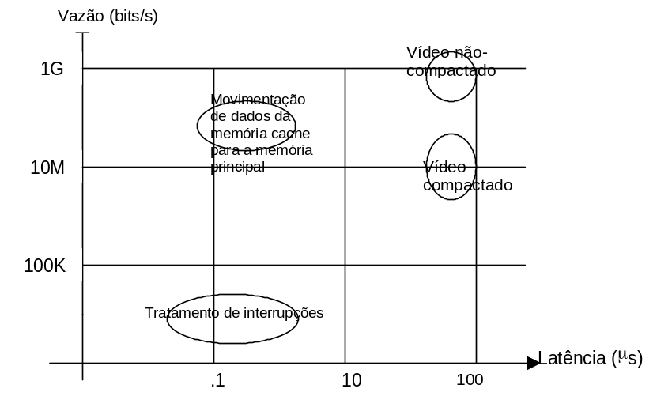
Figura 1 – Requisitos para alguns tipos de tráfego.

Uma alternativa à forma de interconexão por barramento são as redes intra-chip (NoCs, do inglês Networks on Chip) [BEN01][DAL01][GUE99][GUE00][KUM02][SAA02][SGR01]. As NoCs trazem para o projeto de sistemas embarcados conceitos oriundos da área de redes de computadores e de comunicação de dados. As maiores vantagens dos projetos dessas redes que podem ser aproveitadas nas NoCs correspondem ao paralelismo na comunicação entre os núcleos e à escalabilidade. Entretanto, nos projetos de sistemas embarcados também devem ser considerados requisitos de consumo de energia e área de silício, que não são levados em conta no projeto de redes de computadores tradicionais.
O projeto da arquitetura de uma rede intra-chip envolve a especificação de diversos fatores, que devem atender aos requisitos de comunicação que ocorrem na mesma. A topologia corresponde à estrutura de interconexão entre os diversos nodos da rede. Cada nodo é normalmente formado por um núcleo de hardware ligado a uma chave, que por sua vez possui portas, através das quais pacotes podem ser enviados e recebidos, durante a comunicação com os outros núcleos. A maneira como estes dados são manipulados nas chaves está especificada no modo de chaveamento. Para dar suporte às transações entre componentes em uma rede intra-chip, é necessário estabelecer um protocolo de comunicação, que nada mais é do que um conjunto de regras que devem ser seguidas durante as trocas de mensagens ocorridas. Finalmente, nodos intermediários de uma comunicação devem executar algoritmos de roteamento, que determinam como serão os caminhos a serem percorridos pelos pacotes de dados que trafegam na rede.

Motivação
A modelagem de tráfego em redes intra-chip estabelece uma especificação formal para os diversos tipos de comunicação de dados que ocorrem entre os núcleos, oferecendo ao projetista a possibilidade de analisar, tanto qualitativamente quanto quantitativamente, aspectos de comunicação que ocorrerão em dada NoC. Esta análise pode ser feita com o auxílio de simuladores que gerarão tráfegos específicos de acordo com parâmetros pré-estabelecidos pela modelagem, como distribuição temporal das mensagens, taxa de envio de dados e tamanho das mensagens.

A simulação de dados dimensionados randomicamente, ou seja, sem uma medida precisa das características do tráfego, como é feito atualmente, compromete a avaliação do sistema como um todo. Com os resultados de uma análise de tráfego, obtidos a partir de dados mais coerentes com a realidade, poderão ser tratados com maior confiabilidade problemas de congestionamento que ocorrem em NoCs e que acarretam, por exemplo, elevado atraso consumido por pacotes que demoram a chegar ao seu destino. Pode-se, então, implementar mecanismos para suporte à Qualidade de Serviço (QoS), através da variação das diversas métricas que influenciam em seu desempenho, como tamanho dos pacotes, vazão e atraso no fluxo das comunicações. A disposição dos nodos da rede também pode ser alterada, com o objetivo de balancear a utilização dos núcleos, em termos de carga.

Objetivos
O objetivo deste trabalho é duplo. O primeiro é revisar os conceitos básicos de modelagem de tráfego em redes genéricas. O segundo é pesquisar a contribuição de diferentes pesquisadores no que se refere à modelagem e simulação de tráfego em redes intra-chip (NoCs). O estudo das especificações de tráfego utilizadas nas simulações das NoCs pesquisadas constituirá a base para a construção de uma ferramenta que auxiliará na geração de tráfego e na análise de medições dos diferentes fluxo de dados que ocorrem em redes intra-chip.

Organização do Documento
O presente Trabalho Individual está organizado da seguinte forma. No Capítulo 2 é realizada uma revisão dos conceitos básicos acerca de NoCs e também é descrita a arquitetura HERMES. No Capítulo 3 é apresentado um estudo sobre características de tráfego que ocorrem em redes de dados genéricas. No Capítulo 4 são apresentadas arquiteturas e modelos de tráfego utilizadas em NoCs específicas. No Capítulo 5 são apresentados os simuladores de tráfego mais utilizados na avaliação de NoCs. Finalmente nos Capítulos 6 e 7 são apresentadas as conclusões e referências bibliográficas.

NoCs
As redes intra-chip (Networks-on-Chip - NoCs) estão surgindo como uma possível solução para os problemas das atuais arquiteturas de interconexão, através da utilização de conceitos originados da área de redes de computadores e de comunicação de dados. Tais problemas estão relacionados principalmente à escalabilidade e paralelismo na comunicação entre os núcleos de hardware. As principais características das NoCs que motivam o seu estudo são [BEN02][GUE00][MOR03]: (i) confiabilidade e eficiência no gerenciamento de energia; (ii) escalabilidade da largura de banda em relação a arquiteturas de barramento (iii) reusabilidade; (iv) decisões de roteamento distribuídas.
Escalabilidade refere-se à capacidade de se interconectar os núcleos de hardware, sem diminuir significativamente o desempenho global do sistema [OST03]. Em SoCs, o fato dos componentes se comunicarem através de um barramento comum implica em aumentar o comprimento total deste, com o acréscimo de novos núcleos, reduzindo o desempenho global do sistema. Em NoCs, o acréscimo de um elemento da rede leva ao aumento do número de canais de comunicação, melhorando de uma maneira global o seu desempenho [OST03].
Uma outra questão está relacionada ao paralelismo na comunicação entre os núcleos, que se refere à possibilidade de pares de núcleos distintos realizarem transações simultaneamente. Em barramento, pelo fato de todos os módulos estarem conectados a um canal comum, a largura de banda utilizada por cada módulo é limitada, porque apenas uma transação pode ser efetuada por vez. Devido à multiplicidade de caminhos possíveis em uma NoC, o paralelismo de comunicação entre pares de núcleos distintos é possível.
A reusabilidade de estruturas de comunicação é um conceito suportado tanto por estruturas de interligação por barramento como por rede. Esta característica diz respeito a se utilizar uma mesma estrutura de comunicação em projetos distintos.
O fato de a interligação por barramento utilizar fios longos conduz a um maior consumo de energia que em NoCs. NoCs fazem uso eficiente do consumo de energia, pelo fato da comunicação ser feita aos pares, utilizando fios de tamanho reduzido, devido a pouca distância existente entre os módulos.
Em barramentos, o mecanismo de arbitragem é prejudicado com o aumento do número de mestres. Além disso, cada mestre de barramento é instanciado para uma situação específica. Em NoCs, as decisões de roteamento são distribuídas (trazendo um maior balanceamento na utilização dos recursos) e o mesmo roteador pode ser reinstanciado para diferentes tamanhos da rede (o que lhe dá maior flexibilidade) [GUE00].
O projeto de redes intra-chip envolve a especificação de fatores que devem satisfazer aos requisitos de comunicação do sistema a ser construído. Uma boa especificação influenciará positivamente no desempenho global da NoC, melhorando a qualidade dos serviços oferecidos por esta rede. Esses serviços, segundo [RIJ03] devem garantir (i) a integridade dos dados; (ii) que nenhum dado vai ser perdido pela rede; (iii) recepção ordenada dos dados enviados; (iv) throughput (quantidade de dados transmitidos em uma unidade de tempo).

Conceitos básicos
Nessa seção são apresentados conceitos que foram utilizados para o projeto das NoCs abordadas nesse trabalho.

Roteadores
Os roteadores são responsáveis pela transferência de pacotes entre os núcleos [MEL03], conectando um número de canais de entrada a um número de canais de saída [NI93]. O principal objetivo de um roteador intra-chip é prover a correta transferência de mensagens entre os núcleos IP. Os roteadores normalmente possuem uma lógica de roteamento, lógica de arbitragem e portas de comunicação para outros roteadores ou núcleos. As portas de comunicação incluem canais de entrada e de saída, os quais podem possuir filas para o armazenamento temporário de informações [MOR03]. A estrutura de um roteador geralmente é constituída de um módulo de controle de chaveamento, roteamento interno e buffers de entrada e/ou saída.

Topologia
A topologia de uma rede intra-chip especifica a maneira como os roteadores são conectados. Em função dessas ligações, uma topologia de rede pode ser estática ou dinâmica. Na topologia estática, os roteadores estão conectados através de ligações fixas, de forma que entre cada dois roteadores exista uma conexão dedicada [OST03].
A topologia da rede influencia na complexidade do roteamento, na latência de comunicação e no desempenho global da NoC. Topologias regulares como mesh (Figura 2(a)) ou hipercubo (Figura 2(b)) fazem as funções de decisão simples e idênticas para cada roteador, podendo o mesmo ser reinstanciado para construir a rede. Outra topologia adotada é a árvore gorda (do inglês fat-tree) (Figura 2(c)).

EMBED Word.Picture.8 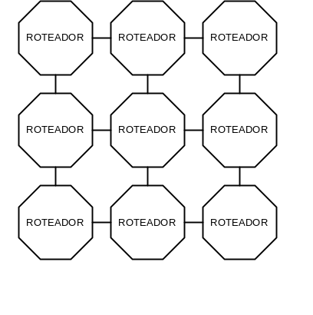 | EMBED Word.Picture.8 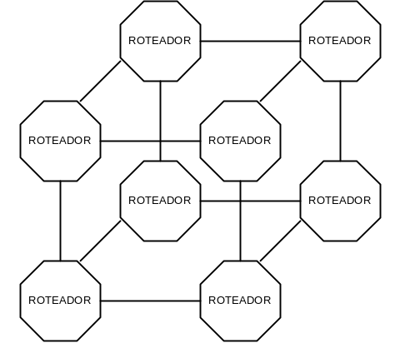 | EMBED Word.Picture.8 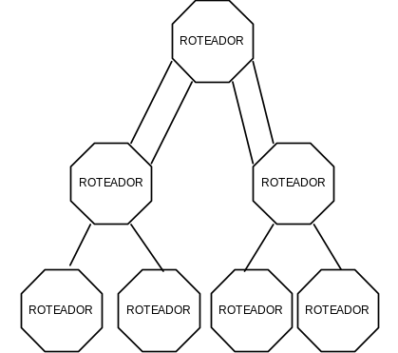
(a) | (b) |  | (c)
Figura 2 - Topologias de rede: (a) mesh (b) hipercubo (c) árvore gorda.

Modos de chaveamento
Uma rede chaveada é constituída de elementos de chaveamento conectados por canais ponto-a-ponto full duplex [GUE00]. Dois modos de chaveamento são utilizados: chaveamento de circuitos (circuit switching) e chaveamento de pacotes (packet switching).
No chaveamento de circuitos (Figura 3(a) e Figura 3(b)), é inicialmente estabelecida uma conexão do núcleo origem até o núcleo destino para posteriormente começarem a serem enviados os pacotes. A principal vantagem desse método é a garantia formal de largura de banda, resultante do estabelecimento estático do circuito [GUE00]. O chaveamento de circuitos possui como desvantagens a demora em reagir a mudanças rápidas na comunicação [GUE00] e a subtilização do canal reservado quando não houver envio de pacotes [OST03].

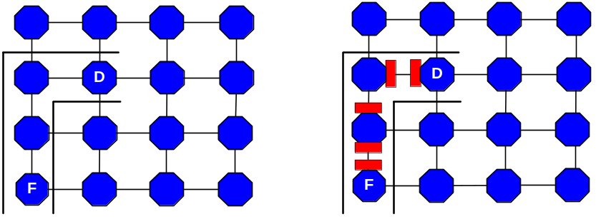
(a) Estabelecimento do caminho de comunicação | (b) Envio de pacotes do fonte (f) ao destino (d)
Figura 3 - Chaveamento de circuitos.
No método de chaveamento de pacotes (Figura 4(a), Figura 4(b) e Figura 4(c)) são alocados apenas os canais necessários para transmissão de pacotes, permitindo assim que mensagens diferentes compartilhem os demais canais da rede. É acrescido, porém, um custo de roteamento em cada roteador, que deverá obter informações dos pacotes a respeito da direção que eles deverão tomar na rede. O fato de se poder estabelecer as rotas a serem seguidas pelos pacotes oferece uma melhor reatividade a mudanças que comprometam o atraso decorrido até eles chegarem aos seus destinos, através do estabelecimento de novos caminhos a serem percorridos.

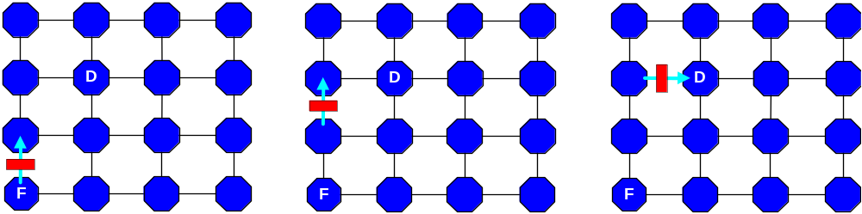
(a) | (b) | (c)
Figura 4 - Chaveamento de pacotes.

Para realizar o chaveamento de pacotes, os roteadores fazem uso dos seguintes métodos de recebimento e envio de pacotes [OST03]: (i) store-and-forward, onde o pacote é completamente armazenado no buffer do roteador para posteriormente se repassado; (iii) virtual-cut-through, onde um roteador pode enviar o pacote assim que o roteador destino se tornar disponível para recebê-lo completamente; (iii) wormhole, é uma variação do virtual-cut-through, com menor utilização dos buffers e os pacotes são transmitidos entre os roteadores em unidades menores denominadas flits.

Técnicas de roteamento
O uso de técnicas de roteamento permite ao projetista da rede intra-chip especificar qual será o caminho a ser utilizado por um pacote a partir do seu envio até o seu destino [NI93], sendo esta decisão tomada de acordo com a o topologia utilizada.
As decisões de roteamento podem ser tomadas na chave de origem do pacote (roteamento na fonte), ou em cada chave visitada pelo pacote (roteamento distribuído). A diferença entre esses dois métodos está no tamanho do cabeçalho do pacote, que no roteamento fonte deve conter toda a rota a ser seguida, enquanto que no roteamento distribuído esta informação é obtida em cada chave visitada.
A escolha de um mecanismo de roteamento adequado deve evitar os seguintes problemas [MOR03][DUA02]: (i) deadlock, que é uma dependência cíclica entre as solicitações de acesso a recursos de comunicação e armazenamento; (ii) livelock, provocado por pacotes que ficam circulando na rede sem se aproximar ao seu destino; (iii) starvation, que ocorre quando da preempção de um buffer que solicitou um canal de saída, por sempre haver um solicitante de mais alta prioridade.
Quanto à seleção do caminho, o roteamento determinístico define um único caminho, em função dos endereços das chaves origem e destino. O roteamento adaptativo oferece vários caminhos para se chegar ao destino, que são estabelecidos de acordo com as condições da rede, relacionadas, por exemplo, ao tráfego e congestionamento de canais [OST03]. Classifica-se o roteamento adaptativo em parcialmente adaptativo, onde é utilizado um subconjunto de caminhos disponíveis entre a origem e o destino, e totalmente adaptativo, onde é possível rotear o pacote através de todos os caminhos físicos.
Finalmente o algoritmo de roteamento pode ser mínimo, onde o pacote deve se aproximar da chave destino após visitar cada chave intermediária, e não-mínimo, onde pode haver um caminho de comprimento total superior ao caminho mínimo.

Pilha de protocolo de comunicação utilizada em NoCs
Uma pilha de protocolos tem a função de abstrair a complexidade das transações que ocorrem em redes de comunicação de dados em vários níveis. O modelo de referência OSI possui uma estrutura de 7 camadas, as quais definem os requisitos de comunicação entre elementos de processamento [SGR01][DAY83]. Cada camada oferece um conjunto de serviços para a camada superior, e utiliza funções disponíveis em sua própria camada e nas inferiores. As NoCs normalmente implementam apenas um subconjunto dessas camadas, composto pelas camadas Física, de Enlace de Dados, de Rede e de Transporte.
A camada Física oferece definições de parâmetros elétricos e mecânicos, objetivando conectar diferentes módulos no nível de bit [DAY83]. Para dar suporte às transações em nível de bit, a largura de banda do barramento deve ser dimensionada em função dos recursos de roteamento disponíveis e da memória disponível para implementar esquemas de bufferização. A camada de Enlace de Dados estabelece uma conexão lógica entre módulos . Técnicas como controle de fluxo e detecção de erros são implementados nessa camada [DUA02]. A camada de Rede trata da troca de pacotes, realizando a segmentação e remontagem dos flits, roteamento ponto-a-ponto entre roteadores e gerenciamento de recursos. A camada de Transporte estabelece comunicação fim-a-fim a partir de um módulo fonte até um módulo destino. Serviços como controle de fluxo, segmentação e remontagem de pacotes são essenciais para a manutenção de uma comunicação sem erros [DUA02].

HERMES
A NoC HERMES [MOR03] é uma infra-estrutura de comunicação, cujo elemento básico é um roteador com 5 portas bidirecionais, que se conectam a outros 4 roteadores e a um núcleo IP.
O roteador HERMES possui uma lógica de controle de roteamento e 5 portas bidirecionais (Figura 5): East, West, North, South e Local. Cada porta possui um buffer de entrada para armazenamento temporário de informações. A porta local estabelece comunicação entre o rotador e o módulo IP local. As outras portas do roteador são conectadas aos roteadores vizinhos.
EMBED Word.Picture.8 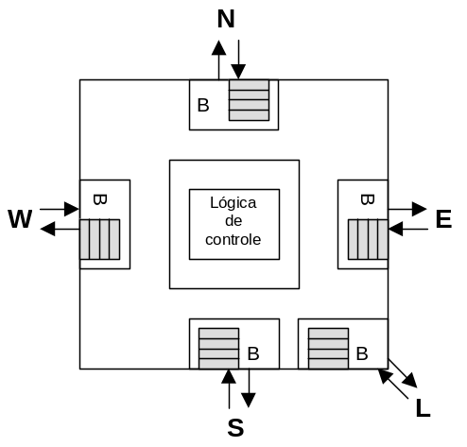
Figura 5 - Roteador Hermes.
O modo de chaveamento utilizado é o wormhole, devido ao fato desse modo requerer menos memória, oferecer baixa latência e poder multiplexar um canal físico em mais de um canal lógico (opção ainda não implementada). O tamanho de flit utilizado pela HERMES é parametrizável, e o número de flits em um pacote é fixado em 2^{(tamanho do flit, em bits)}. O primeiro e o segundo flits de um pacote indicam informações de cabeçalho, sendo respectivamente o endereço do roteador destino e o número de flits que compõe os dados úteis do pacote. Finalmente, os 2^{n}–1 flits do pacote constituem os dados úteis (payload). Cada roteador deve possuir apenas um endereço na rede. Para efeitos de simplificação do roteamento, o endereço de cada roteador é expresso em coordenadas XY, onde X representa a posição horizontal e Y a posição vertical.
A implementação da interface de comunicação no nível físico ocorre através de caminhos bidirecionais de n bits, com suporte ao protocolo handshake. Os sinais que implementam tal protocolo de comunicação na porta de saída de um roteador são os seguintes: (1)Tx: sinal de controle que indica disponibilidade de dados; (2)Data_out: indica os dados a serem enviados; (3) Ack_Tx: sinal de controle que indica o recebimento correto dos dados. A porta de entrada é composta pelos sinais: (1)Rx: sinal de controle que indica disponibilidade dos dados; (2)Data_in: dados a serem recebidos; (3) Ack_rx: sinal de controle que indica recepção correta dos dados.
A camada de enlace de dados é implementada através de protocolo handshake construído no topo da camada física, tratando controle de fluxo e envio e recebimento correto dos dados. Nesse protocolo, quando um roteador necessita enviar dados a um roteador vizinho, ele coloca os dados no sinal data_out e sinaliza o destino com o sinal tx. Após o roteador vizinho armazenar os dados a partir de seu data_in, ele sinaliza o roteador origem com o sinal ack_rx e a transmissão é completada. A camada de rede implementa a técnica de chaveamento por pacotes.
A topologia adotada para a interligação de núcleos IP na NoC HERMES foi a mesh, onde cada roteador possui um número diferente de portas, dependendo de sua posição em relação aos limites da rede. Na Figura 6 é ilustrada uma mesh 3x3 onde o roteador central possui 5 portas e os roteadores localizados nos cantos possuem somente 3 portas. Os endereços dos roteadores são indicados por coordenadas XY na rede.
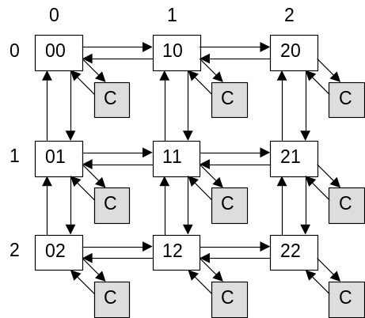

Figura 6 – Topologia da NoC HERMES.
A geração de tráfego na HERMES é realizada atualmente de maneira aleatória, onde os seguintes parâmetros são configurados: (i) carga da rede; (ii) número de pacotes a serem enviados por cada módulo IP; (iii) número de flits em cada pacote, (iv) tamanho do flit; (v) o módulo alvo, que pode ser aleatório ou fixo. De acordo com tais parâmetros um conjunto de arquivos de entrada são criados. Durante a simulação, um conjunto de arquivos é gerado, contendo os pacotes recebidos e o tempo gasto por um pacote para ser transmitido de sua fonte até o destino. Um exemplo de relatório de descrição de tráfego obtido na NoC HERMES é mostrado na Figura 7:

Diretório: H:\Mesh3x3_NORMA\NORMA_Traffic\Out
Dimensão: 3x3

número de pacotes recebidos pelo núcleo 0 = 12
número de pacotes recebidos pelo núcleo 1 = 13
número de pacotes recebidos pelo núcleo 2 = 10
número de pacotes recebidos pelo núcleo 3 = 9
número de pacotes recebidos pelo núcleo 4 = 9
número de pacotes recebidos pelo núcleo 5 = 12
número de pacotes recebidos pelo núcleo 6 = 12
número de pacotes recebidos pelo núcleo 7 = 9
número de pacotes recebidos pelo núcleo 8 = 4

total de pacotes recebidos=90
média = 151.22222222222223 ciclos de clock
mínimo = 79 ciclos de clock
máximo = 643 ciclos de clock
desvio padrão = 92.59826945560505 ciclos de clock
tempo total = 1355 ciclos de clock
tempo total = 4977 ms

Figura 7 – Exemplo de relatório a respeito de tráfego.

Conclusões
Neste capítulo foram abordados os principais conceitos relacionados a NoCs em termos de considerações de projeto. Foi descrita a função roteadores, como eles podem ser dispostos em uma rede (especificaçãao de topologia), os modos de chaveamento, as técnicas de roteamento e, finalmente, a constituição de uma pilha de protocolos de comunicação e a função de cada camada que a compõe.
Logo após foi descrita a NoC HERMES com relação aos conceitos abordados na seção 2.1. Também foi abordado a maneira como atualmente a tráfego constituído pelas transações entre os módulos que compõem a HERMES é gerado, medido e avaliado.

Modelos de Tráfego Genéricos
Neste capítulo apresentamos modelos matemáticos de tráfego, que utilizam como base a teoria das probabilidades. Os modelos de tráfego específicos, que serão vistos no capítulo 4, utilizam os conceitos que abordados nesse Capítulo.

Conceitos básicos
Uma variável aleatória é aquela que assume um valor a partir de um resultado de uma tentativa de um processo experimental [McD00]. Uma variável aleatória pode ser discreta, se todos os seus valores podem ser listados, pertencendo a um conjunto enumerável, ou contínua, se os seus valores não podem ser listados, podendo assumir um número infinito de valores em um intervalo finito ou infinito [LOP99]. É comum lidar com variáveis discretas aleatórias, entretanto, em alguns casos as variáveis aleatórias contínuas produzem uma boa aproximação e resultados mais simples para alguns problemas.
A densidade de probabilidade é a probabilidade de uma variável aleatória obter um certo valor. A função de densidade de probabilidade (pdf, do inglês probability density function) para uma variável aleatória discreta diz respeito a probabilidade de mapeamento de uma variável aleatória discreta x_{i} em um valor x, em relação a um evento E_{i}. Já pdf para uma variável aleatória contínua é uma função matemática que, quando integrada entre dois valores, resulta em uma área cujo valor é o da probabilidade da variável aleatória x estar entre aqueles limites [LOP99]. A função de densidade de probabilidade, f(x), tem as seguintes propriedades:

- 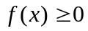 para todo x;
- 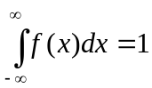;
- 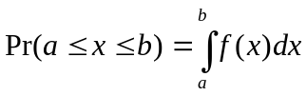.
Na engenharia de comunicações e tráfego, é interessante conhecer a probabilidade de uma variável aleatória X exceder um certo valor x. Esse conceito permite modelar a probabilidade de, por exemplo, um pacote que chega em um roteador ocasionar um buffer overflow, ou a probabilidade de um roteador bloquear um pacote. Esta função é denominada comumente como extremo da distribuição, que tem probabilidade, para n amostras:

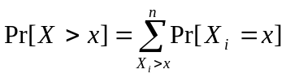 Equação 1
Algumas características importantes usadas para especificar distribuições de variáveis aleatórias são a média e a variância. A média é um parâmetro normalmente utilizado para a obtenção de estimativas a respeito da rede em estudo, como por exemplo, vazão média de dados que trafega em um canal, ou atraso médio dos pacotes. A média de uma variável aleatória X, para n amostras é denotada por:

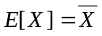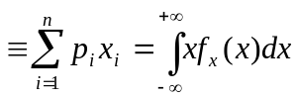 Equação 2
Onde:
p_{i} = probabilidade da variável aleatória X ser igual a i;
f_{x}(x) = função de densidade de probabilidade da variável aleatória X.

Em algumas situações, apenas o conhecimento da rede em termos da média pode ser insuficiente, sendo necessárias informações a respeito do quão as amostras de dados estão afastados da média. A variância da média é a diferença entre valor de cada ponto em relação à média, elevada ao quadrado:

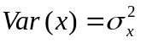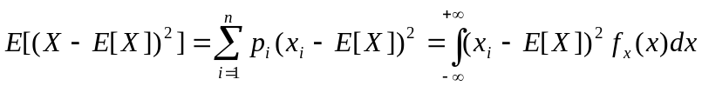 Equação 3

O desvio padrão é a raiz quadrada da variância:

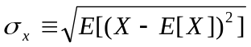 Equação 4

Processos com distribuição binomial
A distribuição binomial descreve experimentos constituídos por repetições de provas independentes, nas quais há apenas dois resultados, denominados sucessos ou fracassos. A distribuição binomial fornece um número aleatório de sucessos em um determinado número de tentativas independentes [HIG98]. Se o número de provas é n e a probabilidade de sucesso é p, a função de probabilidade para uma variável aleatória em uma distribuição binomial é:

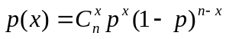 Equação 5

Onde 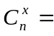combinação de n objetos em x diferentes subgrupos de objetos, expressa através de 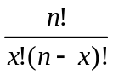, sendo
p = probabilidade de sucesso, que varia de 0 a 1;
1-p = probabilidade de fracasso;
x = número de sucessos, que varia de 0 a n;
n-x = número de fracassos;
n = número de provas.

Os experimentos binomiais apresentam as seguintes propriedades [BUN97]:
- O número de provas é fixo;
- Em cada prova, existem dois resultados possíveis, denominados p o sucesso e q o fracasso;
- O resultado de uma prova não influi no resultado de outra, o que mostra que as provas são independentes uma da outra. Por isso, a probabilidade de sucesso permanece constante de uma tentativa para outra.

Processos com distribuição Normal
Dentre as distribuições de probabilidades referentes a variáveis contínuas a mais comum é a distribuição normal (ou Gaussiana) [BUN97]. O pdf de uma distribuição normal é dado pela seguinte fórmula:
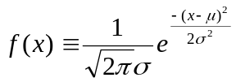 Equação 6
Onde:
 = variável independente;
= desvio-padrão da distribuição;
= 3.1416... uma constante matematicamente determinada;
e = 2.7183... uma constante matematicamente determinada cuja base são os logaritmos naturais;
x = variável independente;
= média da distribuição.
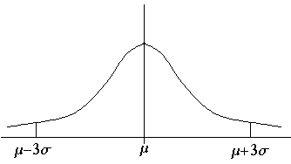
Figura 8 - Curva normal.
A curva normal, mostrada na Figura 8, possui as seguintes características [BUN97]:
- A variável aleatória x pode assumir qualquer valor real;
- A apresentação gráfica da distribuição normal corresponde a uma curva em forma de sino, denominada curva de Gauss, ou curva de Moivre;
- A distribuição normal é simétrica em torno da média, assim, se forem consideradas as ordenadas referentes a dois valores de x com afastamentos idênticos em relação à média, positiva e negativamente, será obtida a mesma ordenada e o mesmo valor de probabilidade;
- A curva normal admite uma única ordenada máxima (pico), situada na média;
- Os valores concentram-se em torno da média e, na medida que se afastam desta, qualquer que seja o seu sentido, tendem a se tornar mais raros;
- Ao se afastarem os valores de x em relação à média, quer positiva ou negativamente, a curva não só modifica sua tendência em direção ao eixo das abscissas, como não chega a tocá-lo; por isso, a curva normal varia de a . Dessa forma, pode-se afirmar que a distribuição normal, em sua representação gráfica – curva normal – apresenta sempre dois pontos de inflexão e é assintótica em relação ao eixo da variável x.
- A área total sob a curva corresponde à proporção 1 ou à percentagem 100%.

Processos de Poisson

Processos de Chegada Poisson Aleatórios
Considera-se o caso de um conjunto de processos P1, P2, P3 e P4 que se comunicam com um roteador, mas sem a noção de incrementos de tempo discretos, como mostrado na figura 8.4. Dessa forma, o processo de chegada ocorre em instantes únicos de tempo, onde tempo é dividido em intervalos infinitesimais. A Figura 9 descreve a seqüência de requisições gerada pelos quatro processos, usando intervalos de tempo infinitesimais, o que garante processos de chegada não-sobrepostos.
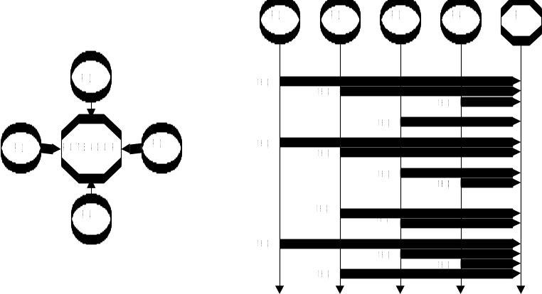
Figura 9 – Requisições de processos de chegada Poisson.
O modelo de processos de chegada Poisson resulta da suposição de que cada um dos n usuários gera requisições em uma taxa média de λ processos de chegada a cada t/n unidades de tempo. Portanto, a densidade de probabilidade para a variável aleatória X é a probabilidade de x processos de chegada ocorrerem dentro de um intervalo de tempo t a partir de n fontes. A solução resulta da substituição p=λt/n na Equação 5 de densidade de probabilidade binomial:

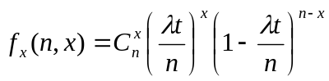 Equação 7
Tendo como limite como o número de fontes n, é possível aproximar resultados infinitos da densidade de Poisson para a probabilidade que x processos de chegada ocorrerem dentro de um intervalo de tempo t:
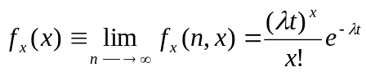 Equação 8
Como muitos eventos aleatórios, processos de chegada Poisson ocorrem de maneira que, para cada incremento de tempo (t), não importando quão pequeno ou grande, a probabilidade de chegada de processos é independente de qualquer histórico anterior. Tal propridade não-memorizável corresponde ao fato da probabilidade de ocorrer um determinado intervalo de tempo t entre processos de chegada ser independente da memorização de quanto tempo já foi utilizado.

Distribuição de tempo intervalar Poisson
O intervalo de tempo t decorrido entre dois eventos de chegada, como mostrado na Figura 10, é uma propriedade importante dos processos Poisson. Considera-se um sistema com incrementos de tempo discreto e um processo de chegada, que ocorre com probabilidade p a cada intervalo de tempo discreto Δt. Considera-se também a probabilidade de m intervalos de tempo ocorrerem entre processos de chegada. A probabilidade m-1 intervalos de tempo ocorrerem até se obter o resultado desejado é dado pela densidade de probabilidade geométrica:

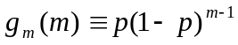 Equação 9
EMBED Word.Picture.8 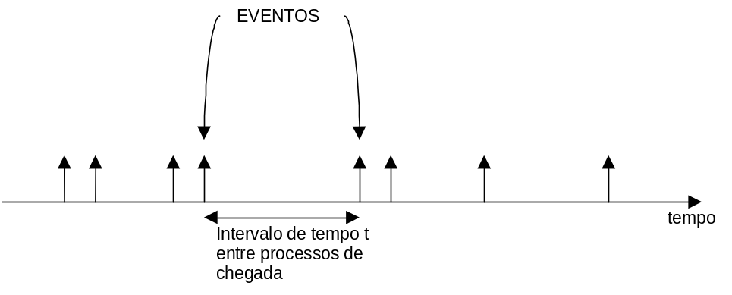
Figura 10 - Processos de chegada Poisson.

Utilizando a Equação 2, a solução é computada para o valor médio da distribuição geométrica:

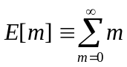 p (1−p)^{m-1} = -p 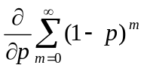 -p 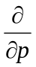 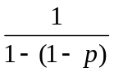 = 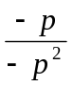 = 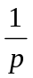 Equação 10
A distribuição geométrica é a probabilidade de um intervalo de tempo de corrido entre processos de chegada ser menor ou igual a um intervalo de tempo x.

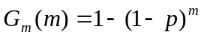 Equação 11
Supondo-se que processos de chegada Poisson ocorram a cada intervalo de tempo infinitesimal Δt. A partir da Equação 8, a probabilidade de nenhum processo de chegada ocorrer em um intervalo de tempo Δt é dado por:

Pr[sem chegadas em Δt] = 1−p = 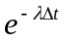 Equação 12

Substituindo esse resultado na Equação 11 produz a função de distribuição cumulativa onde t=mΔt é o tempo decorrido entre processos de chegada Poisson:

A(t=mΔt) = 1 − 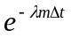 Equação 13
A função a(t) de densidade de probabilidade no intervalo de tempo, é calculada como segue:

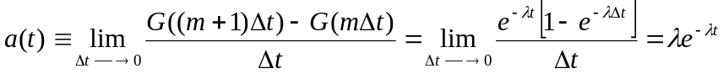 Equação 14

União e divisão de processos Poisson
Uma outra propriedade importante dos processos de Poisson é a união de dois ou mais resultados de processos em outros processos com taxa de chegada igual a soma das taxas de chegada de entradas individuais [SUH97]. Por exemplo, o resultado da união de dois processos com taxas de chegada λ₁ e λ₂ é um processo Poisson com taxa de chegada λ =λ₁+λ₂.
Além disso, podemos aleatoriamente dividir processos de chegada a partir de um único processo Poisson em dois ou mais fluxos, o processo resultante ainda terá todas as propriedades Poisson. Por exemplo, assumindo-se que um único Processo de Poisson com taxa de chegada λ em um fluxo 1 com probabilidade p1 e fluxo 2 com probabilidade p2, onde p1+p2=1. O fluxo 1 é então um processo Poisson com taxa de chegada p₁λ e o fluxo 2 é um processo Poisson com taxa de chegada p₂λ.
As propriedades de união e divisão preservam a natureza Poisson do modelo de tráfego aleatório usando somente as taxas médias, simplificando muito a tarefa complexa de modelar grandes redes.

Processos de Markov
Um processo estocástico é uma família de variáveis aleatórias observada em instantes de tempo distintos [ZHE02]. Tais processos se preocupam com observações que não podem ser previstas a priori com precisão, mas as probabilidades de diferentes estados possíveis em algum instante de tempo podem ser especificadas. Um processo é definido em um espaço de probabilidades específico, onde o estado é um valor assumido por uma variável, e o espaço de estados do processo é o conjunto de todos os valores possíveis que podem ser assumidos por uma variável [ZHE02]. Uma cadeia de Markov é um tipo especial de processo estocástico no qual o comportamento probabilístico futuro do processo é somente determinado pelo seu estado atual. Esse tipo de comportamento é dito não-memorizável devido ao fato do conhecimento do estado presente desassociar o estado anterior do estado futuro. Os Processos de Markov em tempo discreto possuem espaço de estados discreto. Se o espaço de tempo é contínuo, os processos são referidos como Processos de Markov em tempo contínuo [ZHE02].

Processos de Markov em tempo discreto
Um modelo de Markov em tempo discreto é definido em termos do conjunto de probabilidades de transição entre estados discretos [ZHE02]. Em um modelo de tempo discreto, as transações são associadas com probabilidades de transição entre estados. A matriz nxn de probabilidades de transição entre n estados é chamada matriz de probabilidades de transição. Para um sistema com n estados, a matriz de probabilidades de transição podem ser arranjados da seguinte forma:

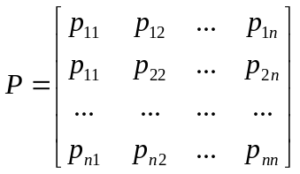 Equação 15

O elemento p_{ij} da matriz de probabilidades de transição é a probabilidade do sistema ir para o estado j em um passo se o estado presente é i. Por exemplo, para um sistema com três estados, a matriz de probabilidade de transição será:

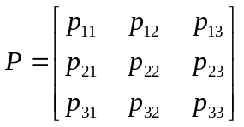 Equação 16
EMBED Word.Picture.8 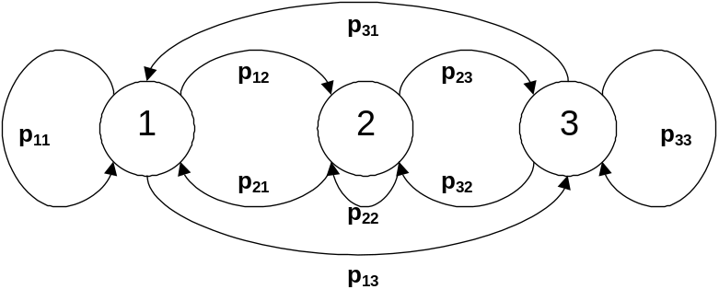
Figura 11 - Diagrama de transição de estados para uma cadeia de Markov de 3 estados em tempo dicreto.
O diagrama de estados correspondente é mostrado na Figura 11. Se P₀ é o vetor de probabilidades inicial, então as probabilidades de estado após k passos é dado pelo vetor Π_{k} = P₀P^{k}. A matriz P^{k} é a matriz de transição obtida no k-ésimo passo multiplicando-se a matriz P por ela mesma k vezes. O vetor de probabilidades inicial contém as probabilidades de estado inicial para todos os estados da cadeia. No estado estável não são mais esperadas modificações nas probabilidades de estado quando P é multiplicado pelo vetor de probabilidades atual. Desta forma, o vetor π de probabilidades de estado estável permanece inalterado se multiplicado por P:

πP = π Equação 17

onde π é o vetor de probabilidade de estado estável com probabilidades de estado estável para todos os estados da cadeia. Para uma cadeia de Markov de 3 estados, o vetor π é [π₁,π₂,π₃], onde π₁, π₂ , e π₃ são as probabilidades de estado estável para os estados 1, 2, 3, respectivamente, com a condição de probabilidade 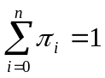 , que pode ser usado para determinar todas as probabilidades de estado estável.

Cadeias de Markov em tempo contínuo
Um processo de Markov é um processo estocástico em tempo contínuo se ele se desenvolve no tempo sob controle de leis probabilísticas [ZHE02]. Para avaliação de desempenho de uma rede, é interessante conhecer os processo Markov em estado discreto e assumir que o sistema pode existir em um dos n estados discretos. As transições podem ocorrer de um estado para outro de acordo com as taxas de transição entre diferentes estados. A matriz de taxas de transição consiste de taxas de transição entre qualquer estado do processo. Entretanto, não há transição de um estado para ele mesmo, como acontece em tempo discreto. A matriz de taxas de transição é constituída pelas taxas de saída de estados i para estados j.
[ZHE02] exemplifica a utilização de tal processo, onde é projetada uma rede de comunicação multi-canal assumindo que as falhas e reparos desses canais são distribuídos exponencialmente com taxas médias λ e μ, respectivamente. O diagrama de estados para os três canais do sistema é mostrado na Figura 12. Os estados S3 a S0 representam de 0 a 3 falhas no canal, respectivamente.

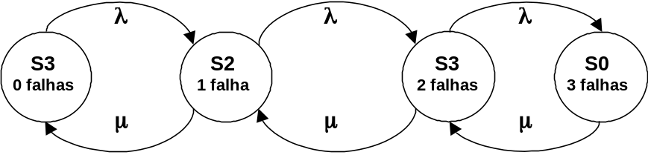
Figura 12 - Diagrama de transições de estado para uma cadeia de Markov em tempo contínuo.

Processos auto-similares
Um objeto possui a propriedade auto-similaridade (self-similarity) se suas partes, quando aumentadas em grandes escalas, continuam a manter preservadas suas características com respeito à escala de espaço e/ou tempo [VAR04]. Considerando-se, por exemplo, que o conjunto de cantor determinístico bidimensional [PAR00] é obtido começando-se com um quadrado preto, e seu tamanho é escalado em 1/3, posicionando as quatro cópias do quadrado escalado nos quatro cantos, repetindo este processo de modo recursivo indefinidamente, ,como mostrado na Figura 13. O conjunto cantor unidimensional pode ser obtido projetando-se o conjunto cantor bidimensional no eixo horizontal do tempo. Podemos, então interpretar o resultado como sendo uma série de tempo ON/OFF que modela tráfego de dados.

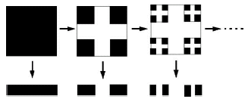
Figura 13 - Exemplo de fractal determinístico: conjunto cantor 2-D e sua projeção em um eixo horizontal de tempo.
A auto-similaridade estocástica adiciona a este modelo um comportamento probabilístico [VAR04]. Ao contrário do modelo exposto acima, os objetos não possuem a exata semelhança com suas partes em níveis tão refinados de detalhe. Por exemplo, se considerarmos as séries de tempo que podem caracterizar modelos de tráfego reais, pode ser possível esperar uma similaridade aproximada em relação à forma da função de autocorrelação. Estatísticas temporais de funções que apresenta autocorrelação caracterizam, por exemplo, padrões de tráfego em redes de dados reais [LEL94][BER95]. A função de autocorrelação, em relação ao tempo, diminui poliminalmente ao invés de exponencialmente. A existência desta espécie de correlação de longo alcance é conhecida como Dependência de Longo Alcance (LRD, do inglês Long Range Dependence).
A propriedade LRD permite uma modelagem mais precisa do desempenho e dimensionamento das filas de uma arquitetura de comunicação. O modelo de Markov é dependente de curto alcance por possuir uma função de correlação que decresce exponencialmente. Processos LRD exibem um decréscimo mais lento de funções de correlação. A presença de LRD indica que, enquanto correlações ao longo alcance são individualmente pequenas, seu efeito cumulativo é significativo, produzindo cenários muito diferentes dos experimentados com modelos dependentes ao curto alcance, como os de Markov. Este é o ponto fundamental onde a dependência ao longo alcance supera a análise de Markov.

Definição matemática de Dependência de Longo Alcance
Seja X = (X_{t} : t = 0, 1, ...) um processo estocástico estacionário2 com média m, variância σ² e função de auto-correlação r(k), com 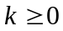. De acordo com [LEL94], X possui dependência ao longo alcance se:
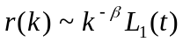 com 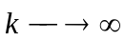 Equação 18
Onde 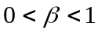, L₁(t) é uma função que varia de forma lenta, e ~ denota uma condição assintoticamente fechada.
A partir da Equação 18 percebe-se que a propriedade LRD é caracterizada por uma função de auto-correlação que decresce hiperbolicamente ao invés de exponencialmente. Isto mostra que as correlações ao longo alcance em uma função de autocorrelação são individualmente pequenas, porém o efeito cumulativo desta função é significativo, o que o torna muito diferente dos processos cuja função de auto-correlação é de curto alcance. São descritos a seguir dois métodos para testar a propriedade LRD em qualquer série de tempo X, a Análise de Variância no tempo e a Análise R/S.

Análise de Variância no tempo
Seja X uma série de tempo estacionário. Para um tamanho de bloco de dados não sobrepostos m=1, 2, 3, ... 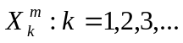denota uma nova série de tempo estacionário a partir da série original X, onde X^{m}=(1/m)(X_{km-m+1}+...+ X_{km}), com k>0. As variâncias de X_{m}, m=1, 2, 3, ... para processos dependentes ao curto alcance, irão decrementar linearmente em um gráfico log(var(X^{m})) vs log(m) com declividade igual a -1. Por outro lado, para processos com dependência ao longo alcance a variância dos processos X^{m}, decrescem linearmente (para valores grandes de m) em um gráfico log(var(X^{m})) vs log(m) com declividade com declividade menor que -1. [COX84] mostra como uma especificação da seqüência (var(X^{m}: para m>0) é equivalente à especificação de autocorrelação dada pela Equação 18. Para uma constante c, tem-se

var X^{(m)}~cm^{-β} com 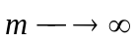 Equação 19

onde 0 < β < 1. O valor de β é relacionado com a taxa na qual a autocorrelação decresce para grandes valores de intervalo de tempo de observação. A partir da Equação 18 observa-se que as autocorrelações decrescem hiperbolicamente com a constante β.

Análise R/S
Um outro método para testar a propriedade LRD em uma série de tempo X é através do cálculo do parâmetro H de Hurst. Considerando as observações (X_{k}: k = 1, 2, ..., n) com média amostral 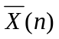e variância amostral S²(n) com estatística R/S (de rescales adjusted range statistics) dada por

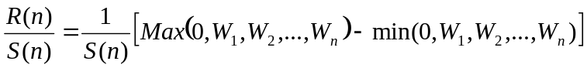 Equação 20

onde

O pesquisador Hurst, que deu nome a tal parâmetro, descobriu a partir de registros de experimentos onde os mesmos poderiam ser representados por

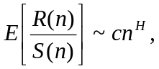 com 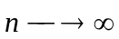 Equação 21

com o parâmetro H em torno de 0.7, o que indicou a existência de dependência ao longo alcance desses processos. Por outro lado, se a série de tempo X_{k} é dependente ao curto alcance, o parâmetro H ficará em torno de 0.5. Tal discrepância é conhecida como efeito Hurst. A relação entre o parâmetro Hurst e a taxa na qual a autocorrelação decresce é dada por H = 1 - β/2.

Comparação entre os processos estudados
Neste capítulo foram estudados os principais modelos matemáticos utilizados para a modelagem de tráfego e que estão resumidos na Tabela 1.

Tabela 1 – Resumo dos modelos de tráfego estudados.
Processo | Pdf | Granularidade de tempo | Significado | Dependência (Correlação)
Binomial |  | Discreto | Probabilidade de sucessos e fracassos. | Não
Gauss |  | Contínuo | Probabilidade de um evento estar próximo à média. | Não
Poisson |  | Discreto e contínuo | Probabilidade de x processos de chegada ocorrerem dentro de um intervalo de tempo t, a partir de n fontes. | Não
Markov |  | Discreto e contínuo | Probabilidade de um sistema ir de um estado i para um estado j. | Ao curto alcance
Auto-Similar |  | Discreto e contínuo | Grau de auto similaridade de determinado tráfego | Ao longo alcance

Observa-se a diferença de complexidade da matemática envolvida, para se obter uma maior previsibilidade do tráfego em estudo. O que basicamente diferencia os modelos estatísticos mais tradicionais (Binomial, Gauss e Poisson) é a não memorização de estados anteriores dos processos. Já os modelos de Markov e Auto-Similar possuem dependência em relação ao histórico dos estados dos processos de chegada. Tal propriedade pode ser usada para um dimensionamento mais preciso dos elementos de uma rede de comunicação, ocasionando menor custo à mesma.

NoCs com Modelagem de Tráfego
Neste Capítulo apresentamos as principais contribuições a respeito de tráfego em redes intra-chip encontradas durante a elaboração desse trabalho. Os aspectos a serem analisados nesses trabalhos estão relacionadas a arquitetura de construção das NoCs, padrões de tráfego utilizados e as simulações realizadas. A partir dessas informações teremos condições de melhorar qualitativamente os experimentos que atualmente são realizados na NoC HERMES, sendo possível simular tráfegos com padrões mais próximos da realidade.

Contribuição de Greiner
[GUE00][AND03] propõe um modelo genérico de interconexão, denominado SPIN (Scalable, Programmable, Integrated Network), que tem por objetivo atender a requisitos de desempenho e escalabilidade de SoCs. Tal modelo utiliza redes integradas por roteadores, onde são utilizados wrappers, que têm o objetivo de adaptar os núcleos IP aos roteadores. A rede SPIN é chaveada por pacotes, utiliza o mecanismo de chaveamento wormhole, possui roteamento adaptativo e realiza controle de fluxo baseado em créditos. O modelo de comunicação é o de espaço único de endereçamento, onde cada núcleo IP tem seu próprio intervalo de endereços. As decisões de projeto levaram em consideração as características dos canais (por exemplo, freqüência de operação e largura), a topologia, a estrutura dos pacotes e os protocolos de acesso à rede.

Arquitetura SPIN
A arquitetura SPIN [GUE00][AND03] é constituída de canais ponto-a-ponto os quais devem ter o desempenho equivalente a um barramento dedicado com um único mestre. Para atender a esse requisito foi decidida a construção de um canal bidirecional de 32 bits. Ao contrário de arquiteturas baseadas em barramento, não há fios bidirecionais. É utilizado nos caminhos um controle de fluxo baseado em créditos: a fonte do tráfego evita a ocorrência de overflow nos buffers de destino, usando para isso um contador para controlar a quantidade de espaço livre no buffer do destinatário. O receptor notifica o transmissor sobre as unidades de dados consumidos, através de um canal de retorno dedicado.
A topologia de rede escolhida foi a da árvore gorda com quatro nodos filhos em cada roteador. O número de roteadores na rede cresce na razão (n log₂ n)/8 sendo n o número de nodos filhos. A Figura 14 mostra uma rede SPIN com 16 nodos filhos (16 núcleos).
Os pacotes que trafegam na rede SPIN consistem de seqüências de palavras de 32 bits (flit=32 bits). O 1º byte do cabeçalho identifica o destino (permitindo até 256 terminais) e os demais bits são usados para marcação de pacotes e opções de roteamento. O roteamento é adaptativo, sendo que tal adaptatividade reduz a contenção de recursos em roteadores congestionados. Os dados úteis (payload) de um pacote podem ser de qualquer tamanho. O trailer contém o checksum dos dados do payload.
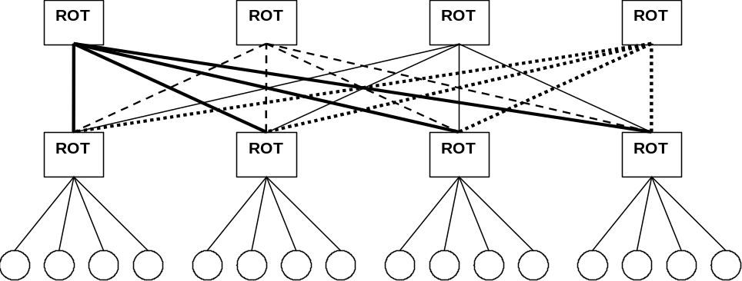

Figura 14 - topologia árvore gorda utilizada na arquitetura SPIN.
O modelo de comunicação é o de espaço único de endereçamento, onde as transações ocorrem por troca de mensagens. Cada nodo filho oferece uma interface VCI aos núcleos IP, podendo esta ser mestre, ou escravo (o artigo não menciona interface mestre-escravo). Este protocolo oculta o protocolo nativo da rede, oferecendo à mesma maior reusabilidade. A Figura 15 ilustra a NoC SPIN e a sua conexão aos núcleos.

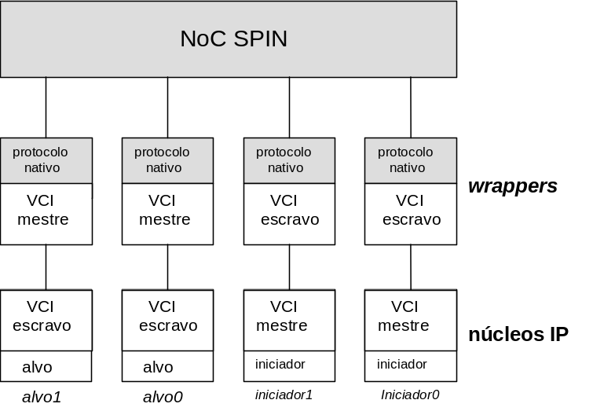
Figura 15 - NoC SPIN e a conexão aos núcleos.
Um componente crítico para o projeto da rede SPIN é a especificação dos roteadores. Tal complexidade se deve, em parte, à otimização que deve ser feita em área, para possibilitar aos roteadores serem reinstanciados várias vezes em um único sistema. A estratégia de bufferização de pacotes realizadas por cada roteador também afeta o desempenho global da rede. Em modelos mais conservadores, pacotes são armazenados utilizando FIFOs, gerando alta utilização de recursos [KAR87]. Esquemas de armazenamento mais inteligentes requerem hardware adicional, o que acarreta maior consumo de área. Na topologia árvore gorda a contenção de recursos ocorre principalmente no caminho dos nodos pais aos nodos filhos. Para resolver esse problema, foi utilizado o roteador RCube [ZER96] (Figura 16), onde buffers de entrada (de 4 palavras) foram utilizados para minimizar o atraso da lógica de controle e da latência do canal.
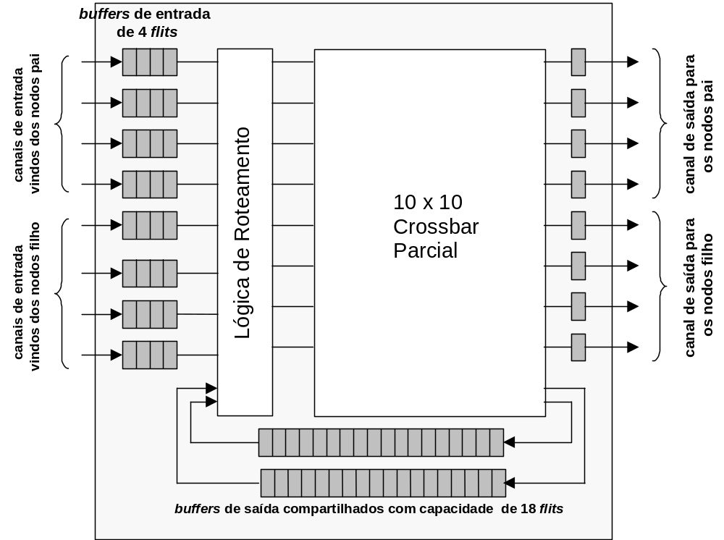
Figura 16 - Arquitetura do roteador SPIN.
Pacotes direcionados aos nodos filhos podem usar dois buffers de saída com capacidade para 18 flits cada. Eles reduzem a contenção de saída, oferecendo uma forma de armazenamento centralizado aos pacotes bloqueados. Tal técnica é mais eficiente em termos de projeto de hardware do que simplesmente aumentar o tamanho de todos os buffers de entrada, porque na prática somente algumas das entradas estarão sujeitas à contenção. Segundo o autor, o tamanho de buffer escolhido trata eficientemente tanto pacotes pequenos quanto grandes.

Análise de desempenho
Um modelo de simulação no nível de ciclo relógio foi escrito em linguagem C para a ferramenta de simulação CASS [PET97], a qual permite fazer o teste de redes com até 256 terminais para diferentes benchmarks. Segundo o autor, o benchmark mais utilizado na literatura de redes é a distribuição uniforme randômica para o tráfego de pacotes. Os resultados deste teste são uma estimativa pessimista de desempenho da rede, porque a carga imposta não exibe qualquer localidade. Levando em consideração que os caminhos da rede são igualmente carregados, são reduzidas as vantagens de adaptatividade do algoritmo de roteamento. Apesar dessas limitações, a rede foi testada utilizando-se uma carga aleatória para comparação com experiências passadas, obtendo-se uma predição de desempenho no pior caso.
A Figura 17 resume os resultados obtidos para uma rede com 32 terminais (20 roteadores) com pacotes de 20 palavras. As simulações foram executadas durante 1 milhão de ciclos de relógio. A carga oferecida é relacionada ao número de ciclos, em média, nos quais os dados são injetados nos buffers conectados a cada terminal. Tais buffers tornam-se saturados quando a rede não pode mais absorver a carga oferecida. Observa-se que a latência dos pacotes cresce a medida que aumenta a carga na rede, até saturar. Esta latência inclui o tempo gasto na carga dos roteadores antes dos pacotes entrarem na rede em adição ao tempo de duração dos pacotes na rede, que por sinal é sempre inferior ao tempo que eles permanecem nos buffers. As curvas mostram o impacto no desempenho em até dois buffers de saída compartilhados.

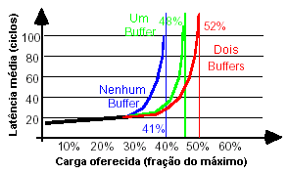
Figura 17- Benchmarks de carga.
Para efeitos de comparação, foram realizados experimentos envolvendo as arquiteturas SPIN e PI-BUS. A arquitetura de comunicação PI-BUS [CLO53] é constituída por um processador independente, e barramento de dados e endereços escalável em até 32 bits.
A Figura 18 mostra o número de ciclos gastos pelas arquiteturas SPIN e PI-BUS para realizar trocas de mensagens, onde cada iniciador envia uma requisição a cada alvo. Percebe-se que a arquitetura SPIN supera a PI-BUS somente em sistemas com mais de uma dúzia de núcleos IP. Entretanto, o tamanho de mensagem utilizado nesse ambiente de simulação pode ser considerado como o de pior caso para a rede SPIN (foram utilizados pacotes do tamanho de um pacote SPIN com 3 palavras, que é o tamanho de um dado de escrita VCI). Para pacotes de tamanho maior, utilizados por exemplo em transferências de linhas de cachê, o desempenho da rede SPIN aumenta, devido aos custos de processamento dos cabeçalhos dos pacotes diminuírem a medida que o tamanho de dados úteis aumenta.

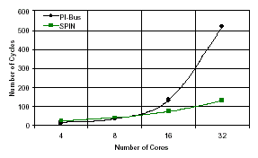
Figura 18 - Número de núcleos vs ciclos.
Um outro experimento realizado permitiu realizar avaliações das arquiteturas SPIN e PI-BUS em função da carga oferecida. A rede desse experimento é simétrica, com 32 terminais (16 iniciadores e 16 alvos), 20 roteadores e 32 wrappers. Cada iniciador envia pacotes de requisição com tamanho L de 8 palavras. O parâmetro variável é a carga oferecida,. O gap G é o número de ciclos decorridos entre dois pacotes de requisições sucessivas enviados pelo mesmo iniciador. Nesse ambiente de simulação, G é uma variável aleatória cujo valor médio GM pode ser controlado. A carga oferecida é a percentagem da largura de banda do canal utilizada por cada iniciador. Com as definições acima, a carga oferecida é L/(L+GM). Uma carga oferecida de 100% corresponde ao caso onde GM=0. O atraso foi medido a partir da requisição do iniciador até a recepção do pacote de resposta a esta requisição pelo mesmo. A Figura 19 mostra o atraso médio vs a carga oferecida, onde a rede SPIN possui um atraso de aproximadamente 30 ciclos, com um carga de 28%. Para uma carga muito baixa, a arquitetura PI-BUS apresenta um atraso menor que a rede SPIN. Entretanto, a limiar de saturação aparece para uma carga oferecida maior do que 4%.
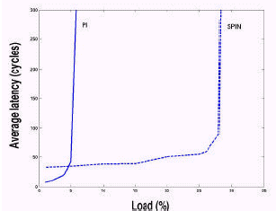
Figura 19 - Atraso/carga SPIN

Conclusões
Foi mostrada a arquitetura de intercomunicação SPIN, onde foram avaliados o custo e o desempenho da mesma através de modelagem funcional e implementação física de partes fundamentais da arquitetura. Foi também realizada a comparação de desempenho com um sistema que realiza comunicação através de barramento. Os resultados mostraram que a arquitetura SPIN superou a PI-BUS em sistemas que possuem um número de núcleos superior a doze.. Além disso, para uma arquitetura com 32 terminais, a NoC SPIN suporta uma carga de 30%, enquanto que a arquitetura PI-BUS satura com uma carga maior que 4%.

Contribuição de Bolotin
No projeto da arquitetura QNoC [BOL04] é definido um modelo para obtenção de custo de comunicação em uma NoC, através da especificação de parâmetros de QoS a partir de cálculos analíticos e simulações, para obedecer a requisitos de vazão e atraso. Os módulos desta NoC são dispostos de forma a minimizar a densidade do tráfego, através da remoção de ligações desnecessárias, e a largura de banda é alocada aos recursos restantes de acordo com sua carga, procurando o balanceamento da utilização dos canais de comunicação. Tem-se então uma rede projetada e otimizada para um conjunto de recursos computacionais conhecidos a priori, a partir do fornecimento de padrões de tráfego.
Na QNoC, os módulos são interconectados por uma rede de roteadores multi-portas. A camada física é otimizada para tratar de questões submicrômicras como atraso, sincronização e imunidade a ruído. A topologia escolhida foi a mesh irregular e é empregado o método wormhole com controle de fluxo baseado em créditos. Os pacotes são encaminhados através do algoritmo de roteamento X-Y mínimo.

Arquitetura QNoC
A topologia escolhida para constituir a QNoC foi a mesh irregular (Figura 20), onde cada módulo do sistema é conectado a um roteador através de uma interface padrão, e a largura de banda é adaptada às necessidades de comunicação do módulo. A largura de banda de cada roteador intermediário é também ajustada para acomodar o tráfego esperado e preencher os requisitos de QoS no canal específico. A largura de banda do canal e da interface é ajustável modificando-se o número de fios ou a freqüência do meio de comunicação.

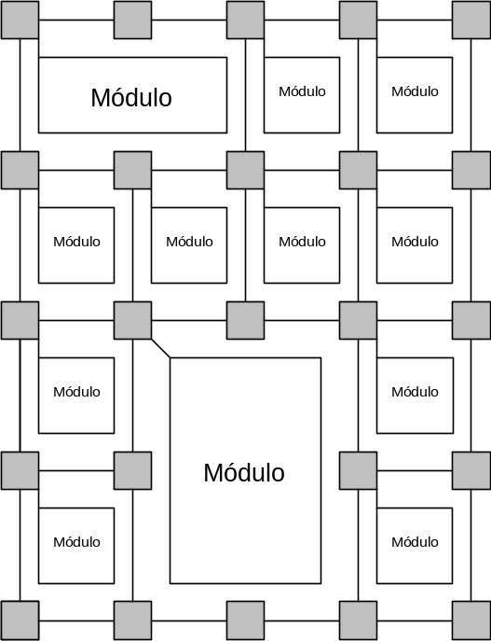

Figura 20 - Topologia mesh irregular.
O roteamento realizado utiliza os caminhos mais curtos, empregando um algoritmo X-Y simétrico, onde cada pacote é primeiro roteado na direção X e então na direção perpendicular, ou vice-versa. Desta forma, o tráfego da rede é distribuído de maneira não uniforme nos canais, mas a largura de banda de cada canal é ajustada para a sua carga específica, homogeneizando-se o uso dos canais.
Para a arquitetura QNoC foram definidos níveis de serviço para dar suporte a quatro tipos de requisitos de comunicação:
- Sinalização, cujos pacotes de dados são pequenos e possuem a mais alta prioridade na rede, assegurando assim baixo atraso. Este nível de serviço é adequado para sinais de controle e interrupção;
- Tempo Real, que atende ao processamento de streams em aplicações de áudio e vídeo, garantindo largura de banda e latência. Cada canal de tempo real possui um limite máximo de largura de banda que não pode ser excedido;
- Leitura/escrita, que oferece suporte a acessos curtos a memória e registradores;
- Transferência de blocos, usado para transferência de longas mensagens e grandes blocos de dados como preenchimento de setores de memória cache e transferências DMA.
Uma escala de prioridades para transmissão de pacotes é estabelecida entre os quatro níveis de serviço, sendo que a sinalização possui a maior prioridade, seguido por aplicações de tempo real, leitura/escrita, até chegar na transferência de blocos. Dentro de cada nível de serviço a técnica de arbitragem utilizada é round-robin. O estado atual da arbitragem round-robin para cada nível de serviço de cada porta de saída é armazenado em uma tabela denominada Current Serviced Input Port (CSIP).
Para realizar a comunicação, os pacotes da QNoC constituem-se dos seguintes campos (Figura 21): (i)TRA (Target Routing Adress), que contém os endereços para o roteamento; (ii) Comando, que especifica o tipo de operação; (iii) Payload (Dados úteis). Cada pacote é divido em múltiplos flits, cuja transmissão é controlada por handshake. Cada flit pode ser do tipo (i)FP (Full Packet), indicando um pacote de um flit; (ii) EP (End Of Packet), indicando o último flit de um pacote; (iii) BDY (Body), indicando que é um flit intermediário.
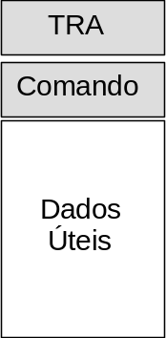
Figura 21 - Formato de pacotes.
Os roteadores da QNoC conectam entre si utilizando até cinco canais, sendo que quatro são utilizados para conectar os roteadores vizinhos e um canal é utilizado para conectar um módulo IP. Os roteadores encaminham pacotes a partir de portas de entrada até portas de saída. Cada flit que chega do roteador vizinho é armazenado em um buffer de entrada. A partir do primeiro flit do pacote, o roteador determina para qual porta de saída o pacote é destinado (Figura 22).
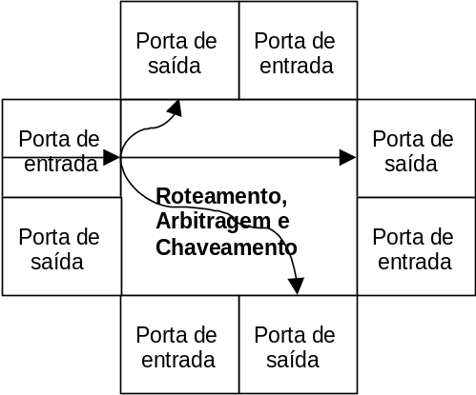
Figura 22 - Fluxo de dados no roteador.
Dentro de cada roteador (Figura 23) há buffers alocados para cada um dos quatro níveis de serviço. As informações de roteamento são armazenadas na Tabela de Roteamento Corrente (CRT), até que o último flit de um pacote seja recebido, processado e encaminhado. Quando um flit é encaminhado de uma porta de entrada para uma de saída, uma posição de um buffer se torna disponível e um crédito de buffer é enviado para o roteador anterior. A porta de saída de cada roteador mantém o número de slots (para armazenamento de flits) disponíveis para cada nível de serviço na porta de entrada do próximo roteador, em um buffer denominado NBS (Next Buffer State). Tal número é decrementado quando um flit é transmitido, e incrementado quando é recebido um crédito de buffer do próximo roteador. Quando há espaço disponível, a porta de saída escalona transmissão de flits que estão armazenados nas portas de entrada e que estão esperando para serem transmitidos através da porta de saída.
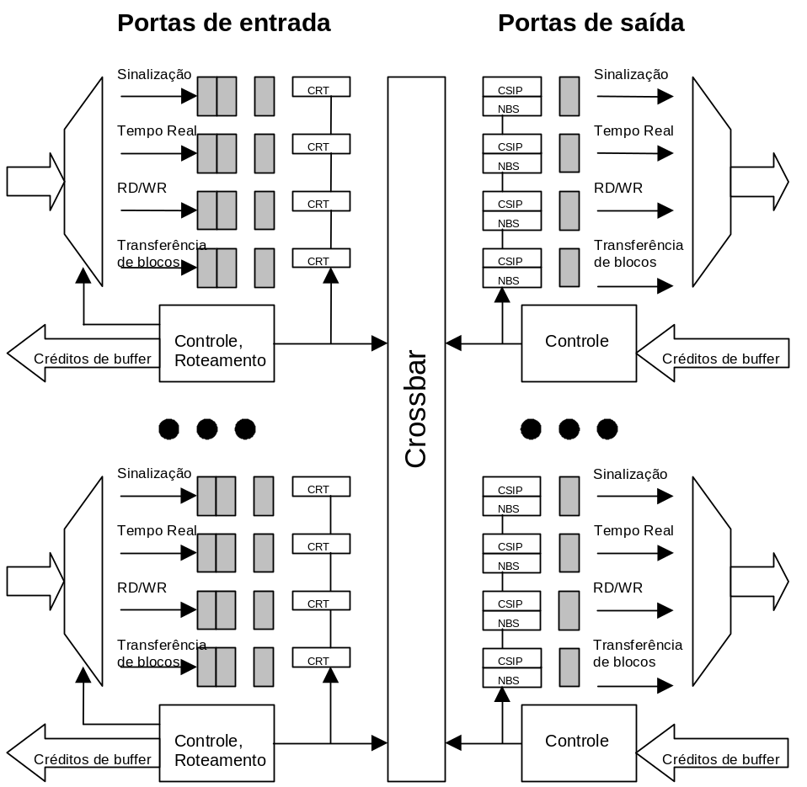

Figura 23 - Arquitetura do roteador.

Requisitos de projeto
Nesta seção são apresentados os procedimentos para o projeto de uma QNoC. Tal processo (Figura 24) está focado em adaptar a rede intra-chip aos requisitos de QoS a serem obedecidos, e otimizar seu custo em termos de área e consumo de energia.
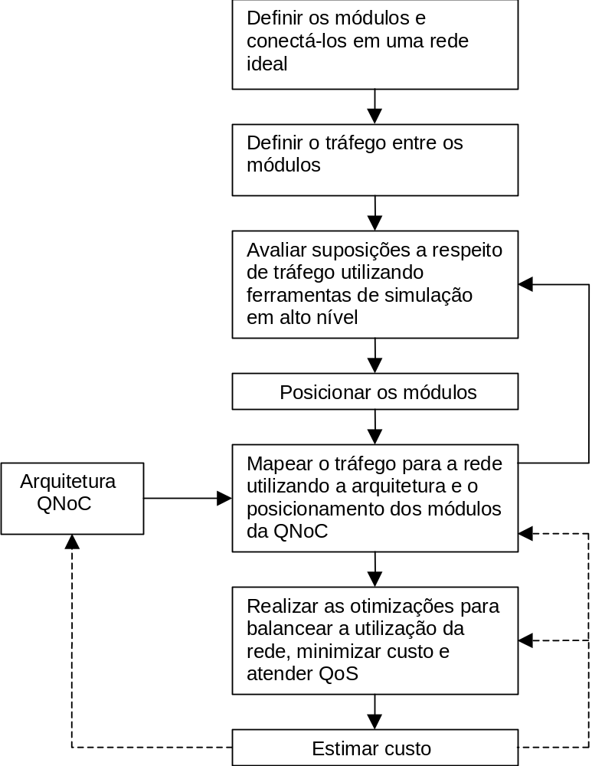

Figura 24 - Gráfico do fluxo de projeto QNoC.
Primeiramente os módulos são definidos e assume-se que são conectados a uma infraestrutura de comunicação com largura de banda infinita e atraso programável. Posteriormente é definido o tráfego entre os módulos, onde é realizada a análise de sua interconexão e sua especificação de tráfego. A verificação das suposições do tráfego é realizada medindo-se o tráfego e particionando-o em classes, utilizando-se para isso uma simulação em alto nível. São obtidos os requisitos de QoS para cada classe de tráfego através da observação de seu desempenho em termos de vazão e atraso. Com os padrões de tráfego definidos, os módulos são posicionados de forma a homogeneizar a distribuição de tráfego.
Com a definição do posicionamento dos módulos do sistema e sua comunicação, a QNoC pode ser construída. Os parâmetros da arquitetura são configurados de acordo com o número de módulos, seu posicionamento e os níveis de QoS a serem suportados. A topologia inicial é colocada na rede mesh e os requisitos de tráfego são mapeados de acordo com o algoritmo de roteamento. Como algumas parte da mesh podem não ser utilizadas, alguns de seus vértices podem ser eliminados. Uma vez que o algoritmo de roteamento é selecionado, os caminhos de comunicação entre todos os pares de módulos podem ser determinados e a otimização da largura de banda pode ser realizada.
A carga média de tráfego pode ser calculada fixando-se o roteamento e conhecendo-se a priori os padrões de tráfego. A largura de banda do canal pode ser configurada proporcionalmente à carga calculada variando-se o número de fios ou a freqüência em um canal. Desta forma o projetista pode adaptar os recursos do sistema de modo que a utilização média dos canais na rede seja homogênea.
O projeto é finalizado com uma análise mais precisa da QNoC, com o auxílio de um simulador de rede. Através dos resultados desta análise em conjunto com os requisitos de QoS, a largura de banda pode ser ajustada, além de otimizações adicionais poderem ser realizadas, como por exemplo eliminação de buffers e roteadores. Todo esse processo de projeto pode ser repetido caso o custo de hardware da QNoC permaneça alto, ou se for necessário a realização da pesquisa de outras arquiteturas de QNoC.
A contribuição de Bolotin também traz uma estimativa precisa do custo da QNoC, que oferece ao projetista do sistema a possibilidade de comparar diferentes soluções que ofereçam o mesmo desempenho e escolher a mais viável em termos de economia de recursos. Foram estimados os custos levando-se em consideração a área e o consumo de energia, para arquiteturas que apresentam o mesma desempenho em termos de vazão e atraso.
Dois fatores influenciam diretamente no custo da QNoC: o custo dos roteadores e das interfaces de comunicação com os módulos IP (o que constitui o custo lógico) e o custo dos fios que interconectam os módulos entre si.
Custo dos fios: sabendo-se que na QNoC a distância entre dois fios adjacentes é fixa e a área ocupada pelos mesmos em circuito integrado é proporcional ao comprimento total dos fios, temos que:

Custo_{área do fio} = A₀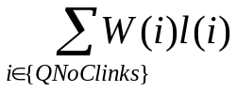 Equação 22

Onde:
A₀ - área do quadrado unitário do fio
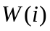- largura do canal i
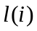 - comprimento do canal i

Finalmente, o custo dos fios em termos de energia é dado por:

Custo_{energia do fio} = P₀U 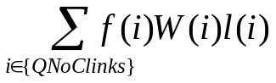 Equação 23
Onde:
P₀ – coeficiente tecnológico (segundo autor)
U – taxa de utilização dos canais
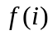- freqüência do canal i

Custo lógico: consiste no custo dos roteadores e das interfaces de rede que interconectam estes aos módulos. O custo dos roteadores é afetado por diversos parâmetros: (i) número de portas (#Port); (ii) número de níveis de serviço (#SL); (iii)tamanho dos flits (FlitSize), (iv) tamanho do buffer para cada nível de serviço (BufSize).
O custo de área dos roteadores é dado pelo número de flip-flops usados tanto para armazenamento de dados quanto para informações de controle:

#FF #Portas#SL [(FlitSize+2) BufSize+log₂(BufSize (#Portas)²)] Equação 24

Onde:
#FF – quantidade de flip-flops
#Portas - quantidade de portas
#SL – quantidade de níveis de serviço
FlitSize – quantidade de níveis de serviço
BufSize – tamanho do buffer

Finalmente, o custo lógico total dos roteadores é dado por:

Custo_{área lógica} =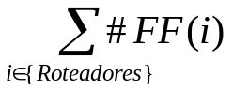 Equação 25

Simulações e resultados obtidos
O projeto QNoC para avaliação é constituído de 16 unidades de comunicação arranjados em uma topologia mesh 4x4. Cada unidade é conectada a QNoC através de um roteador, que executa o algoritmo de roteamento X-Y quando a coordenada x destino é maior que a coordenada y de destino; caso contrário, o roteamento é Y-X. Desta forma, o tráfego que ocorre entre cada par de nós em ambas direções atravessa a rede no mesmo caminho de roteamento.
É assumido que os canais operam na freqüência de 1 GHz. O tamanho dos flits é de 16 bits, e utiliza requisitos mínimos de bufferização, onde os buffers são capazes de armazenar dois flits para cada porta de entrada. O atraso dos pacotes na rede consiste do atraso nos canais, somados ao atraso que ocorre nas filas.
Durante o processo de projeto (descrito na Figura 24) foram estabelecidas as características de tráfego para as unidades de comunicação para então serem realizadas as simulações. O ambiente de simulação escolhido foi o OPNET [OPN]. Foram simulados os cenários de tráfego uniforme e tráfego não-uniforme.
No tráfego uniforme, a distância entre origens e destinos é distribuída uniformemente na rede, não havendo localidade de comunicação. Em cada roteador é conectado um gerador de tráfego que contém quatro fontes de tráfego correspondentes às quatro classes de tráfego do sistema. Cada fonte cria pacotes com distribuição de tamanho e intervalo de chegada específicos. De acordo com as características de tráfego apresentadas na Tabela 2 são obtidas as cargas de tráfego médias para cada módulo do sistema.

Tabela 2 – Requisitos de QoS para cada nível de serviço.
Nível de Serviço (SL) | Interpretação do tráfego | Tamanho Médio do pacote (em flits) | Intervalo de chegada médio (em ns) | Carga Total | Requisitos de Atraso ETE (fim-a-fim) máximo (para 99% dos pacotes)
Sinalização | A cada 100 ciclos cada módulo envia sinal de interrupção para um módulo aleatório | 2 | 100 | (16 bits x 2 flits)/100 ns = 320Mbps | 20 ns
Real-Time | 15 conexões periódicas a partir de cada módulo (para os outros 15) de 320 canais de voz (PCM 64 Kbps) | 40 | 2000 | (16 bits x 40 flits)/2000 ns = 320Mbps | 125μs
RD/WR | Transações de leitura e escrita realizadas entre módulos aleatórios a cada 25 ciclos | 4 | 25 | (16 bits x 4 flits)/25 ns = 2.56Gbps | 150ns
Transferência de Blocos | Transações realizadas entre módulos aleatórios envolvendo grandes blocos, a cada 12.5μs | 2000 | 12500 | (16 bits x 4000 flits)/125000 ns = 2.56Gbps | 50μs

A Figura 25 ilustra a carga de tráfego relativa de todos os canais da mesh. As linhas e colunas representam os índices dos roteadores, onde, por exemplo, o ponto (0,0) corresponde ao router_00 e as barras verticais representam a carga relativa entre os canais. Por exemplo, os valores de carga nos canais (0,0)→(1,0) e (2,0)→(3,0) (que possuem a menor carga no sistema, com 1 unidade) servem como medida de referência de carga para outros canais.
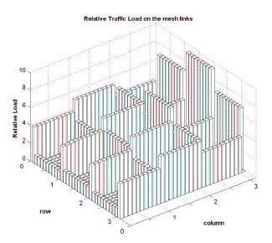
Figura 25 - Tráfego uniforme: carga relativa dos canais e a alocação relativa de largura de banda.
O próximo passo é alocar a largura de banda de acordo com as taxas mostradas na figura 9. Foi aplicado o tráfego uniforme descrito na tabela 3 (92.16Gbps = 16*(2.56+2.56+0.32+0.32)) e simulados diversos níveis de alocação de largura de banda da rede. O atraso ETE foi medido em cada módulo de destino de acordo com os níveis de serviço, em ciclos de relógio (assumindo que os canais operam a 1GHz). As alocações de largura de banda e os resultados obtidos são mostrados na Tabela 3 e o gráfico relativo ao experimento que atendeu QoS (Figura 26).

Tabela 3 - Atraso ETE em função de várias alocações de largura de banda para o tráfego uniforme - QoS desejado está marcado em itálico.
Largura de Banda Alocada (Gbps) | Utilização Média do Canal (%) | Atraso ETE obtido pelos pacotes (ns)
Largura de Banda Alocada (Gbps) | Utilização Média do Canal (%) | Sinalização (para 99.9% dos pacotes) | Real-Time (para 99.9% dos pacotes) | RD/WR (para 99.9% dos pacotes) | Transferência de blocos (para 99% dos pacotes)
2560 | 10.3 | 6 | 80 | 20 | 4000
1280 | 20 | 11 | 150 | 50 | 12000
850 | 30.4 | 20 | 250 | 80 | 50000
512 | 44 | 35 | 450 | 1000 | 300000

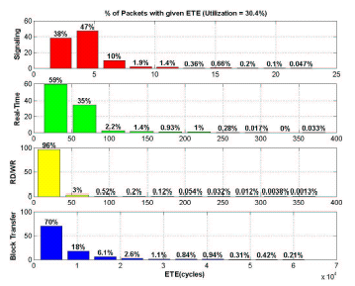
Figura 26 - Distribuição de atraso ETE para uma largura de banda total de 850Gbps (30.4% de utilização da capacidade da rede) – o QoS requisitado é atingido com uma largura de banda menor, a um custo mais baixo.
Outra questão importante diz respeito ao comportamento do atraso na rede em função da carga de tráfego (Figura 27). Foram escolhidos uma configuração de rede e largura de banda fixos e aplicadas várias cargas de tráfego, expandindo e reduzindo o intervalo de chegada dos pacotes para cada nível de serviço. Pode-se observar que enquanto a carga de tráfego está crescendo, o atraso ETE dos tráfegos relacionados a transferência de blocos e leitura/escrita cresce exponencialmente, mas o atraso de tráfegos sensíveis ao atraso (real-time e sinalização) permanece praticamente constante. Levando em consideração que o número de recursos da rede se mantém constante, a utilização da rede cresce quando uma carga mais alta de tráfego é aplicada.

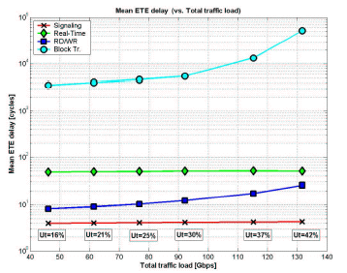
Figura 27 - Atraso ETE médio de pacotes em cada nível de serviço vs carga total, usando alocação de largura de banda constante, para o tráfego uniforme.
No cenário de tráfego não uniforme, a topologia da rede e a carga de tráfego das fontes são as mesmas que no caso de tráfego uniforme, mas a probabilidade de um módulo enviar um pacote para um dos seus vizinhos é o dobro em relação ao envio de pacotes a qualquer outro módulo na rede. A exemplo do tráfego uniforme, os requisitos de QoS em termos de largura de banda e atraso ETE são mostrados na Tabela 2.

Os resultados obtidos (mostrados na Figura 28) mostram que a proporção entre as cargas de canais são menores que no cenário uniforme e a distribuição de tráfego é mais balanceada devido a alta localidade do tráfego na rede.
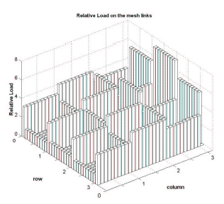
Figura 28 - Tráfego não uniforme: carga relativa nos canais da mesh e alocação de largura de banda.
A Tabela 4 mostra as alocações de largura de banda e os resultados obtidos das simulações e é ilustrado na Figura 29 a distribuição de atraso ETE que atendeu QoS.

Tabela 4 - Atraso ETE em função de várias alocações de largura de banda para o tráfego não-uniforme - QoS desejado está marcado em itálico.
Largura de Banda Alocada (Gbps) | Utilização Média do Canal (%) | Atraso ETE obtido pelos pacotes (ns)
Largura de Banda Alocada (Gbps) | Utilização Média do Canal (%) | Sinalização (para 99.9% dos pacotes) | Real-Time (para 99.9% dos pacotes) | RD/WR (para 99.9% dos pacotes) | Transferência de blocos (para 99% dos pacotes)
2752 | 8.2 | 5 | 60 | 20 | 4500
1376 | 16.5 | 10 | 120 | 50 | 13000
688 | 33.5 | 20 | 270 | 150 | 45000
459 | 44 | 35 | 400 | 1300 | 350000
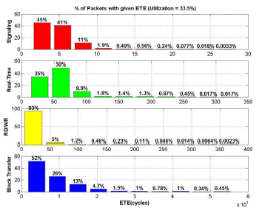
Figura 29 - Distribuição de atraso ETE para uma largura de banda total de 688Gbps (33.5% de utilização da capacidade da rede) – o QoS requisitado é atingido com uma largura de banda menor, a um custo mais baixo.
A Figura 30 mostra o atraso ETE dos pacotes para cada nível de serviço em função da carga de tráfego na rede. Tais resultados são similares aos apresentados a respeito do tráfego uniforme.
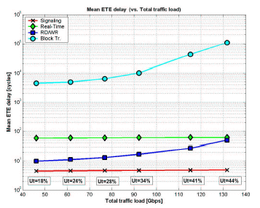
Figura 30 - Atraso ETE médio de pacotes em cada nível de serviço vs carga total, usando alocação de largura de banda constante, para o tráfego não-uniforme.

Conclusões
Nessa contribuição foram definidos Qualidade de Serviço, modelo de custo de comunicações e processo de projeto para uma arquitetura NoC. O tráfego entre módulos foi classificado em quatro classes de serviço (sinalização, tempo-real, RD/WR e transferência de blocos). O processo de projeto QNoC analisa o tráfego na NoC alvo e obtém requisitos de QoS, em termos de vazão e atraso, para cada um dos quatro níveis de serviço. Uma arquitetura QNoC otimizada é criada através da modificação da arquitetura generalizada. O processo de otimização minimiza o custo da NoC, em termos de área e potência, mantendo o QoS requerido.

Contribuição de Marculescu

A modelagem de tráfego proposta por [VAR04] utiliza a propriedade auto-similaridade (self-similarity), apresentada pelo tráfego em rajada ocorrida em módulos IP, onde foram executadas aplicações MPEG-2. Essa propriedade está relacionada à análise das propriedades de processos executados em diferentes pontos em uma arquitetura genérica. É feita uma caracterização quantitativa do grau de auto-similaridade do tráfego em NoCs utilizando técnicas baseadas no parâmetro de Hurst [BER94]. Esse parâmetro ajuda o projetista da rede intra-chip a encontrar o tamanho de buffer mínimo para cada roteador dos nodos da rede, garantindo Qualidade de Serviço ao se executar uma aplicação multimídia padrão MPEG-2.

É descrito neste trabalho um algoritmo que gera sinteticamente traços de similaridade com o tráfego original, com amostras dos mais diferentes tamanhos. Se quisermos, por exemplo, gerar seqüências de tráfego mais curtas que os seqüências do tráfego de vídeo original, então se tornará possível simular esse tipo de tráfego e estimar as probabilidades de perda de pacotes e o atraso experimentado por um grande bloco em um buffer, em um curto período de tempo, comparado com o tempo total de simulação para todo o stream.

Esse trabalho traz basicamente duas contribuições:
- São fornecidas evidências a respeito da presença de auto-similaridade no tráfego de uma NoC gerado em nível de macro-blocos por aplicações multimídia. Através do conhecimento do parâmetro de Hurst, que caracteriza o padrão de tráfego para uma aplicação específica, é possível encontrar um tamanho de buffer otimizado para cada roteador que constitui a NoC;
- É descrito um algoritmo para a geração de traces sintéticos, com propriedades estatísticas similares ao do vídeo original, de diferente tamanhos. O desempenho desse método de geração de traces sintéticos é avaliado comparando-se a probabilidade de perda de bits em um buffer genérico em relação a um trace real, através de simulação. Tais traces podem ser utilizados para aumentar a velocidade do processo de simulação para aplicações multimídia, onde dezenas de horas de simulação são necessárias para se obter informações úteis a respeito do projeto da NoC. Além de ser possível obter estimativas de perda de bits em um roteador, também pode-se estimar o atraso dos macro-blocos.

Geração de traces
O conhecimento a respeito de como seqüências de vídeo podem ser caracterizadas a partir do parâmetro de Hurst, torna possível gerar seqüências de tráfego sintéticos a partir de uma seqüência inicial de vídeo. Esta técnica pode ser muito útil para produzir seqüências curtas que simulam vídeo, com a vantagem de se gastar um tempo menor de simulação, com a mesma precisão dos resultados relativos ao dimensionamento de buffers e atraso que ocorrem em simulações com dados reais.
Para traces de vídeo MPEG-2, as características do tráfego serão consideradas em nível de macro-blocos. Em um vídeo MPEG-2 decodificado, dentro de cada frame de vídeo, há certos objetos. Todos os macro-blocos dentro de um único objeto carregam quantidades similares de informação, podendo ser codificados utilizando-se a mesma quantidade de bits. Considerando que os macro-blocos dentro de um objeto geralmente ocorrem um após o outro em um frame, ocorre a possibilidade do aparecimento de correlações a longa distância.
Um primeiro passo ao se gerar um trace sintético é identificar a s propriedades estatísticas do vídeo original, visto em nível de macro-blocos. As estatísticas são obtidas pela função de distribuição. No entanto, o padrão de ocupação de buffer irá depender não somente na distribuição de tamanhos de macro-blocos, mas também sobre a ordem na qual os macro-blocos chegam. A probabilidade de perda de espaço em buffer pode ser drasticamente diferente em um vídeo no qual muitos macro-blocos grandes chegam como uma rajada em comparação com outro vídeo no qual os macro-blocos dos mais variados tamanhos chegam uniformemente distribuídos no tempo. Essa informação de probabilidade é capturada pela função de auto-correlação. Tais estatísticas mostram as propriedades relevantes do vídeo que devem ser preservadas no intuito de preservar o padrão do armazenamento de dados em buffer. Para capturar uma função de auto-correlação a longa distância, é necessário preservar o parâmetro Hurst dos dados originais. Tal medida irá conservar a estrutura temporal do processo de chegada dos macro-blocos.
É descrito nessa contribuição um método baseado na transformada discreta de Fourier (denotada como DTFT) para produzir um trace com o parâmetro de Hurst e tamanho n, cujos passos são ilustrados pela Figura 31.
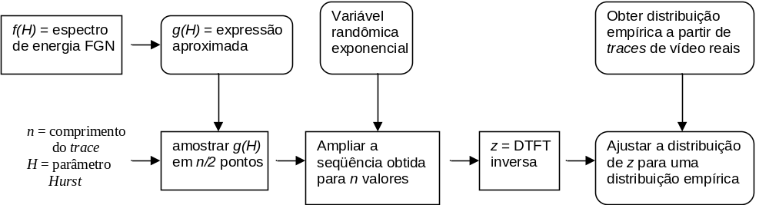

Figura 31 - Procedimento de geração de traces sintéticos.

O ruído Gaussiano fracional (FGN, do inglês fractional gaussian noise [NOR94]) é o processo LRD mais estudado [BER94]. Por essa razão ele foi utilizado para modelar o tráfego de vídeo estudado. O espectro de energia de um processo FGN tem uma expressão em forma fechada dada pela seguinte Transformada de Fourier:

F(λ;H) = A(λ;H)[| λ |^{-2H-1}+B(λ;H)] Equação 26

Para 0 < H < 1 e π ≤ λ ≤ - π, onde

A(λ;H) = 2sin(πΗ)Γ (2H+1)(1-cos λ) Equação 27
B(λ;H) = 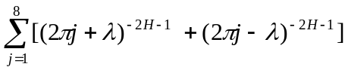 Equação 28
A seguir, a expressão do espectro de energia de um FGN F(λ;H) é aproximada para uma expressão g(H) mais simples [PAX95]. O próximo passo é amostrar a expressão do espectro de energia em n/2 pontos eqüidistantes no domínio da freqüência dentro do intervalo (0,π). É gerado desta forma uma seqüência de números complexos correspondentes ao espectro de energia, caracterizando um conjunto de amostras no domínio da freqüência. Os conjugados complexos da amostra no domínio da freqüência completam a seqüência para fazê-la uma seqüência de tamanho inteiro. A transformada discreta de Fourier desta amostra será então o complemento no domínio do tempo com os número reais e tendo a função de auto-correlação implicada pela expressão original do espectro de energia. Visto que autocorrelação e espectro de energia formam um par da transformada de Fourier, a amostra no domínio do tempo irá então ter a propriedade LRD com o parâmetro de Hurst H.
Até aqui, gerar estatisticamente traces similares está parcialmente resolvido, porque apesar dos dados sintéticos intermediários terem auto-correlação LRD, eles ainda possuem uma distribuição gaussiana em torno de zero, pelo fato da distribuição de tráfego ser modelada em uma FGN. Dados reais a partir de vídeo podem não possuir uma distribuição gaussiana, sendo então necessário transformar a função de distribuição correspondente a uma distribuição não-gaussiana. Considerando F_{X}(x) a função de distribuição de probabilidades gaussiana do traço sintético intermediário X_{k} no domínio do tempo. Seja F_{Y}(y) a função de distribuição de probabilidade dos dados do video clip original obtidos empiricamente. Desta forma é gerado o processo Y_{k} [HUA95]:

Y_{k} = h(X_{k} ) = F_{Y}⁻¹(F_{X})(X_{k}).

Esta transformada de série de tempo Y_{k} tem a mesma função de distribuição que o trace real. Assim, temos capturadas as estatísticas de primeira ordem dos traços de dado reais. Uma importante questão a respeito desta transformação é que se o processo X é um processo gaussiano auto-similar com o parâmetro de Hurst H, então a natureza do processo Y irá também será auto-similar com esse mesmo parâmetro. Pode-se assim gerar traces artificiais que imitam o video original em termos de propriedades estatísticas temporais. Agora é possível ter o controle do número de macroblocos a serem gerados, adquirindo, desta forma, uma grande largura de compressão no vídeo original.

Estudo do tráfego MPEG-2
Será apresentado nesta seção um exemplo que aplicará as técnicas explicadas nas seções anteriores, onde chegou-se à conclusão que o tráfego entre diferentes módulos para um decodificador MPEG-2 exibe dependência a longa distância. O decodificador de video MPEG-2 (Figura 32) consiste de um decodificador de tamanho variável (VLD), quantizador inverso (IQ), transformada de cosseno discreto inverso (IDCT), compensador de movimento (MC) e buffers associados [SIK97].
O grafo do processo de modelagem e medição, indicado na (Figura 32) foi elaborado segundo o paradigma produtor consumidor; onde o processo VLD é o produtor e a unidade IDCT/IQ como consumidor. O módulo VLD decodifica o fluxo de entrada, gera macro-blocos e os coloca dentro de um buffer. Tais macro-blocos são apanhados pelo consumidor para computar IDCTs e colocam os dados na saída para reconstruir os frames. É assumido que todos os processos são mapeados em uma arquitetura mostrada na Figura 33.
Buffer de vídeo
IDCT
IQ
MC
VLD
Trace 2
Trace 1
+
Vídeo
codificado
em MPEG-2
Vídeo
decodificado
Buffer

Figura 32 - Diagrama em blocos.
Buffer
de vídeo
VLD
IDCT
IQ
buffer
buffer
ADDER
MC
Vídeo
VLD
DCT
ADDER
MC
Figura 33 - Mapeamento do decodificador MPEG-2 na NoC.
Os processos de chegada foram monitorados nos módulos IDCT e MC, e tiveram seus traces correspondentes (trace 1 e trace 2 na Figura 32) registrados para posterior avaliação, que usará os métodos de variância no tempo e R/S. Através da utilização desses métodos, pode-se obter os gráficos sobre os métodos de variância no tempo e R/S para os dois traces.
Para realizar a avaliação dos modelos de tráfego, foram utilizadas 5 seqüências de vídeo (Fish, Clouds, Simpsons, Disc_ir e Hawaii) que possuem diferentes tamanhos, variando na faixa de 27s (113000 macroblocos) até 1s (27000 macroblocos). O tráfego consiste de seqüências alternadas de macroblocos que chegam e períodos de silêncio. É convertido o trace de chegada em uma série de tempo fazendo a média do trace dentro de uma janela de tamanho δ, como descrito em, [ABR98]. Foi dado enfoque a longas seqüências (X_{i}: i = 1, 2, ..., N) de dados, onde X_{i} representa o número de bits, os quais contém as informações comprimidas e codificadas para um macrobloco em um frame de um vídeo MPEG. Baseado na análise estatística das seqüências, constatou-se que o fenômeno LRD é na verdade uma característica dos traces de tráfego MPEG-2.
Para computar o parâmetro de Hurst H, foram realizados dois testes:
- o primeiro teste corresponde a análise de variância no tempo da série de tempo X, como descrito na seção 3.6.2. Os gráficos de variância no tempo são obtidos imprimindo log (var (X^{m})) vs log (m) (Figura 34). A Figura 34 mostra os gráficos de acordo com 2 vídeos (Simpsons e Hawaii). O declínio da curva dá o valor do parâmetro β, a partir do qual descobre-se o parâmetro Hurst usando ao fórmula H=1- (β /2).

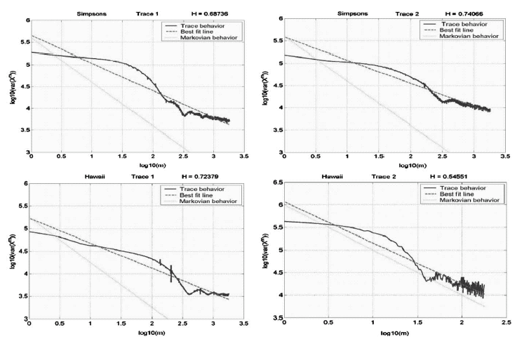
Figura 34 - Curvas de variância no tempo para dois vídeo-clips no módulo IDCT (trace 1 na Figura 32) e no módulo MC (trace 2 Figura 32) do decodificador MPEG-2.
- o segundo teste corresponde a análise R/S das séries de tempo como descrito na seção3.6.3. As estatísticas R/S para diferentes vídeos são mostrados na Figura 35.

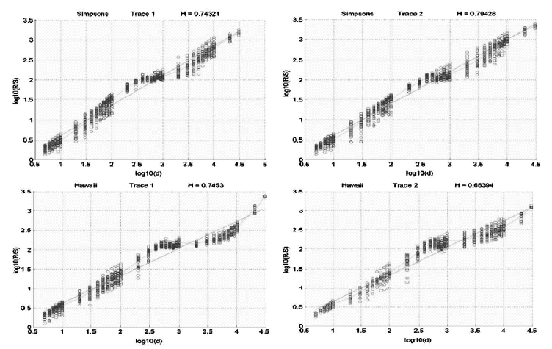
Figura 35 - gráficos R/S para dois vídeos no módulo IDCT (trace 1 na Figura 32) e no módulo MC (trace 2 na Figura 32) do decodificador MPEG-2. A inclinação da linha best-fit é igual ao valor do parâmetro H de Hurst.
Os valores de H (Tabela 5) possuem valores entre 0.5 e 1, indicando a presença do fenômeno LRD. Conclui-se também que a semelhança entre valores de H obtidos por ambos os métodos afirmam a presença de LRD.

Tabela 5 - Valores do parâmetro de Hurst H para diferentes vídeos utilizando dois métodos para dois traces diferentes.
Vídeo | Trace 1  H obtido pelo método de variância no tempo | Trace 1  H obtido pelo método R/S | Trace 2  H obtido pelo método de variância no tempo | Trace 2  H obtido pelo método R/S
Fish | 0.7251 | 0.7147 | 0.6308 | 0.7136
Clouds | 0.7240 | 0.7646 | 0.7603 | 0.7639
Simpsons | 0.6874 | 0.7432 | 0.7407 | 0.7943
Disc_ir | 0.8108 | 0.8180 | 0.8421 | 0.8131
Hawaii | 0.7238 | 0.7453 | 0.5455 | 0.6839

Importância do fenômeno LRD no projeto de redes intra-chip
O método de predição do tamanho das filas a ser analisado é o Norros [NOR94] que usa o modelo Movimento Browniano fracional (FBM, do inglês fractional Brownian motion), que captura o efeito LRD. Este modelo determina o limite inferior para a probabilidade de que a fila de tamanho Q exceda um certo tamanho de buffer x, assumindo-se haver um buffer de tamanho infinito

P(Q>x) ~ exp[-cx^{2-2H}] Equação 29

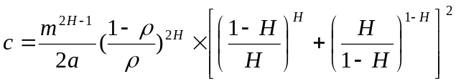 Equação 30
Onde m é a taxa de entrada média, ρ é a utilização da fila,; H é o parâmetro Hurst e a é a taxa da variância na média.
A avaliação de precisão e impacto das predições no desempenho geral da NoC, as distribuições do tamanho de buffer para dois diferentes traces de vídeo são mostrados na Figura 36. As curvas tracejadas indicam a probabilidade indicada por Equação 25 e Equação 26, enquanto que as curvas contínuas indicam os resultados obtidos através de simulação.

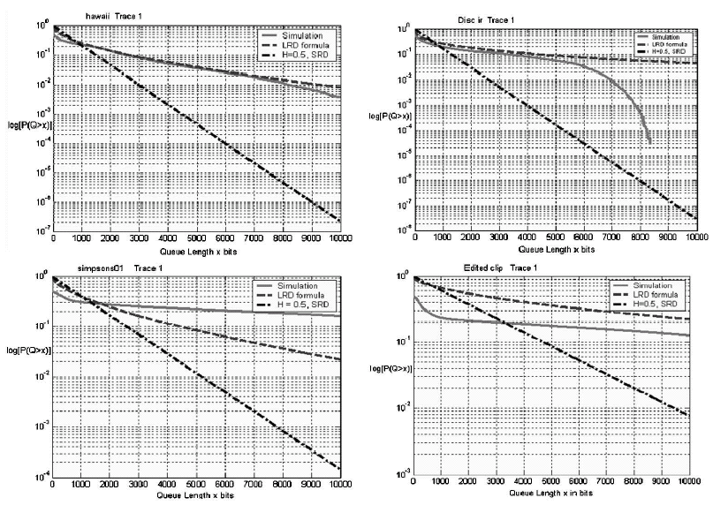
Figura 36 - As curvas tracejadas indicam a distribuição do tamanho de fila previstos por Equação 25 e Equação 26 para diferentes vídeos. As curvas sólidas indicam resultados de simulação para uma fila infinita com um processo de chegada seguindo o trace obtido de forma empírica. As linhas mistas indicam a predição feita a partir de um modelo dependente à curta distância (H=0.5 em Equação 25 e Equação 26).

As conclusões que podem ser tirados desses gráficos são as seguintes [VAR04]:
- as curvas preditadas e simuladas apresentam uma boa concordância em função do tamanho de buffer, sendo que a pequena diferença entre elas ocorre pelo fato da simulação corresponder a apenas uma instância do processo de chegada, enquanto que a fórmula analítica dá o resultado da média de vários traces;
- Pode-se perceber que os modelos de Markov (indicados pela linha mista) subestimam (em 1 a 2 ordens de magnitude) as probabilidades de estouro de buffer levando-se em consideração que as distribuições dos processos de chegada sejam dependentes a curta distância. (i.e. exponencial), podendo causar queda na desempenho;
- A probabilidade estouro de buffer para o vídeo Disc_ir obtida por simulação desvia da curva obtida pela fórmula analítica a medida que o tamanho do buffer aumenta. Uma razão para isso acontecer é a rara ocorrência de estouro de buffer a medida o tamanho do buffer aumenta.

Para avaliar a efetividade do procedimento de geração de traces sintéticos, foram observados dois clips MPEG-2 e obtidos seus traces em nível de macro-blocos usando a ferramenta Mpegstat [MPE]. A partir de um vídeo clip particular, cada macro-bloco é assumido como se chegasse em um intervalo de tempo constante ao buffer no VLD. Mas diferentes vídeos começam enviando macro-blocos em instantes diferentes os quais estão uniformemente distribuídos em um intervalo de macro-bloco. Assim, macro-blocos da mesma fonte chegam em intervalos regulares, e aqueles oriundos de outras fontes chegam em instantes de tempo diferentes, os quais estão distribuídos uniformemente dentro de um intervalo de macro-bloco. Todas as três fontes estão estatisticamente multiplexadas em um buffer comum mostrado na Figura 37.
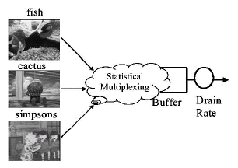
Figura 37 - Configuração experimental para avaliar atraso e perda para traces estatisticamente multiplexados.
Assume-se que o servidor no buffer sirva os macro-blocos a uma taxa constante em termos de número de bits processados por segundo. Variando essa taxa, a utilização da fila pode ser variada. Usando a mesma configuração, substitui-se cada fonte de vídeo por um trace sinteticamente gerado, que é a metade do tamanho do trace original (mas tendo o mesmo parâmetro Hurst em relação ao vídeo original) e as simulações foram novamente realizadas para a probabilidade de perda de pacotes e atraso.
Pode-se observar nos gráficos dos resultados obtidos que as curvas para o trace real e o trace sintético são praticamente as mesmas para níveis de utilização maiores que 0.25 (Figura 38). As curvas de atraso podem também parecer ser fechadas entre si. A medida que é aumentada a velocidade, o tamanho do trace compactado diminui. Desta forma os eventos de estouro de buffer, os quais são eventos raros e ocorrem em rajada devido a natureza desse tráfego, são difíceis de capturar em simulação. É possível adquirir um aumento de velocidade adicional (mais do que o dobro) usando essa técnica se compactarmos traces sintéticos grandes o suficiente para obter simulações de probabilidades de buffer overflow.

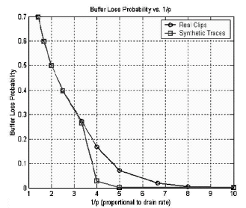 | 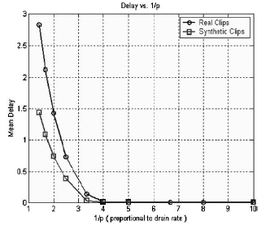
Figura 38 - Probabilidade de perda e atraso para traces reais e traces sintéticos usando streams multiplexados.

Conclusões
A contribuição de Marculescu apresentou uma análise de tráfego em NoCs baseada no comportamento de processos auto-similares. Para uma arquitetura de comunicação que utiliza chaveamento de pacotes, foram mostradas, para vários traces de entrada, os processos de chegada nos nodos da NoC, que representam fluxos de vídeo MPEG-2, apresentam auto-similaridade. Foi também observado que, a obtenção do grau de auto-similaridade através do parâmetro H auxilia no dimensionamento de buffers. Tal dimensionamento é uma questão crítica para o projeto dos roteadores em cada nodo da NoC. Finalmente, o procedimento de geração de traces sintéticos pode ser utilizado para reduzir significantemente o tempo de simulação, para calcular a probabilidade de perda de dados e atraso em buffers.

Comparações entre as contribuições estudadas
Nesse capítulo foram analisados experimentos envolvendo tráfego em NoCs. Os principais aspectos observados estão resumidos na Tabela 6.

Tabela 6 – Resumo comparativo das contribuições estudadas.
Contribuição | Objetivo do experimento | Natureza dos processos de chegada | Tipo de tráfego | Foi utilizado tráfego real ou simulado? | Tempo de Simulação | Custo de implementação
Greiner | Verificação de ocupação de buffers dos roteadores e de especificações de carga. | Aleatória | Aleatório | Simulado | Alto | Baixo
Bolotin | Dimensionamento de elementos de modo a encontrar QoS. | Aleatória | Sinalização, Tempo Real, RD/WR e Transferência de blocos | Simulado | Alto | Médio
Marculescu | Verificação de tráfego auto-similar e dimensionamento de elementos da rede. | Auto-similar | Vídeo MPEG-2 | Parte real e parte simulado | Baixo | Alto

Observa-se que os objetivos a serem alcançados pelos experimentos tiveram como foco métricas de desempenho. A natureza dos processos de chegada foi aleatória em dois dos casos estudados [GUE00] e [BOL04] e auto-similar em [VAR04], o que caracteriza o grau de previsibilidade de cada tráfego estudado. O tipo de tráfego utilizado é uma particularidade importante de cada projeto, onde tinha-se desde tráfego sem nenhum tratamento [GUE00], passando por um tráfego dividido em classes de serviço [BOL04], chegando finalmente em um tráfego bem específico [VAR04]. Tal heterogeneidade fornece uma idéia mais ampla em termos do tipo de tráfego possível de ser testado e o que se espera como resultado de um experimento. A utilização de um tráfego real ou simulado caracterizou a grande utilização que se tem dos simuladores de tráfego, o que ilustra a dificuldade ainda encontrada para a modelar um tráfego de natureza real. Este fato afeta o tempo de simulação requerido para obtenção de resultados mais próximos da realidade, que é muito alto em experimentos que utilizam tráfego simulado. A utilização de amostras de tráfego real em [VAR04] possibilita um tempo de simulação menor, com um tráfego bem próximo da realidade. Finalmente, o custo de implementação do projeto também variou muito, por ser em função das arquiteturas de NoCs implementadas e das metodologias adotadas para geração de tráfego.

Simuladores de tráfego

OPNET

O simulador OPNET (do inglês Optimized Network Engineering Tool) [OPN] oferece um ambiente de desenvolvimento de projetos onde são realizados a especificação, simulação e análise de desempenho de redes de comunicação de dados [CHA99]. As simulações são baseadas em eventos discretos, onde são analisados o desempenho do sistema e seu comportamento. As principais características oferecidas pela ferramenta OPNET são as seguintes [CHA99]:
- Construção de um ciclo de modelagem e simulação, onde são oferecidas ferramentas que auxiliam o usuário a construir os modelos, executar a simulação e analisar os resultados;
- Modelagem hierárquica, onde é empregada uma estrutura hierárquica, onde cada nível dessa hierarquia descreve diferentes aspectos do modelo que está sendo simulado;
- Especialização em redes de comunicação, onde são oferecidas bibliotecas de modelos que oferecem suporte aos protocolos existentes, além de permitir ao projetista modificar tais modelos ou desenvolver novos modelos de acordo com suas necessidades;
- Geração automática de simulação, onde os modelos podem ser compilados em um código executável.
Para auxiliar o projetista a estabelecer a modelagem hierárquica o simulador OPNET oferece editores nos quais é desenvolvida a representação do sistema que está sendo modelado. Os editores de rede, nodos, e processos são organizados de forma hierárquica, onde modelos desenvolvidos em um nível podem ser utilizados por outro editor que está em um nível mais alto [CHA99].
O editor de rede é utilizado para especificar a topologia da rede, onde é definida a posição e a interconexão (enlace) das entidades de comunicação (nodos). Um nodo pode ser fixo ou móvel e os enlaces podem ser unidirecionais ou bidirecionais. De acordo com a complexidade da rede que se está projetando, é possível estabelecer sub-redes, que podem compreender outras sub-redes ou um conjunto de nodos.
O editor de nodos especifica os dispositivos de comunicação criados no nível de rede, em nível de nodos. Nesse nível os nodos são expressos como módulos, sendo agrupados em duas categorias distintas [CHA99]:
- Módulos que possuem características pré-definidas e um conjunto de parâmetros de construção (por exemplo geradores de pacotes);
- Módulos programáveis, constituídos por processadores e filas.
O editor de processos cria modelos de processos, os quais são usados para descrever o fluxo de dados e o comportamento dos módulos programáveis, definidos no editor de nodos. As transações entre processos ocorrem através de interrupções. Nesse editor também é permitida a especificação de qualquer tipo de protocolo, recurso, aplicação, algoritmo ou metodologia de policiamento de fila.
O editor de simulação é utilizado após a definição dos modelos que descrevem a rede a ser simulada. Nessa etapa são especificados os dados a serem coletados, ou seja, quais informações serão extraídas da simulação e após a execução da simulação deverão ser observados os resultados obtidos, que poderão vir a provocar mudanças no modelo de especificação da rede.
As ferramentas de geração e análise de tráfego oferecidas pelo OPNET permitem ao projetista selecionar vários tipos de fontes de tráfego, que podem pré-definidos, ou definidos pelo próprio usuário dos simulador. A ferramenta de análise mostra as informações na forma de gráficos, onde é possível estabelecer vários cenários de análise, cada um mostrando um conjunto de resultados específicos. A ferramenta de filtragem coleta os dados de saída e os coloca em um formato especificado pelo usuário. As ferramentas de análise também oferecem suporte para o processamento numérico dos dados de saída, podendo gerar novos dados. Tais dados podem ser mapeados em funções de densidade de probabilidade e histogramas, por exemplo.

NS
O ns (do inglês Network Simulator) [FAL01], é um simulador de redes baseado em eventos discretos e orientado a objetos [KAM02]. O ns foi escrito em C++, e utiliza um interpretador Tcl como interface com o usuário, onde são definidos os parâmetros da rede que se quer simular. Esse simulador oferece suporte à hierarquia de classes em C++ e uma hierarquia de classes dentro do interpretador Tcl. Para o projeto de uma rede, o ns permite ao usuário especificar a sua topologia, a configuração das fontes e destinos de tráfego e a obtenção de estatísticas. Para a interpretação de resultados de simulação, é gerado um arquivo de trace, que mostra o comportamento de entidades especificadas pelo usuário. A ferramenta gráfica nam (Network AniMator) permite a vizualização do tráfego de mensagens ocorrido entre os nodos da rede projetada.
O ns possui bibliotecas para módulos específicos de protocolos, tecnologias de geração de tráfego e funções específicas para a geração de números aleatórios [KAM02]. Além disso é possível incorporar protocolos, algoritmos de roteamento e geradores de tráfego definidos pelo usuário.
A construção da rede no simulador ns é definida utilizando os seguintes blocos primitivos: nodos, enlaces agentes e aplicações. Os nodos implementam a lógica associada aos roteadores da rede e são criados através do comando ns node. Cada nodo possui um endereço único na rede, que é automaticamente gerado.
A especificação de um enlace realiza a interconexão dos nodos, arranjando-os em uma topologia, através do comando ns link. É importante salientar que, quando se deseja obter resultados relativos a métricas de desempenho como perda de pacotes e atraso, o enlace é o elemento a ser monitorado.
Os agentes são responsáveis por implementar os protocolos de comunicação a serem obedecidos durante as transações entre os nodos, e são definidos através do comando new Agent/$[agente]. Dois dos protocolos de rede de computadores implementados no ns-2 são o TCP (Transmission Control Protocol) e o UDP (User Datagram Protocol).
Finalmente, as aplicações geram o tráfego de dados para o simulador. A especificação de uma aplicação deve ser realizada através do comando new Application/$[aplicação]. Alguns dos modelos de tráfego implementados no ns são o On-Off (tráfego em rajada), CBR (Constant Bit Rate – tráfego constante), VBR (Variable Bit Rate – tráfego com taxa de envio de dados aleatória) e exponencial.

Conclusões
Neste capítulo foram apresentados dois simuladores de rede muito utilizados em projetos de redes de comunicação. Foram abordadas as suas características básicas, observando quais parâmetros são importantes ao se especificar os requisitos da rede, como ela será composta (topologia, protocolos de comunicação) e os resultados que ela deverá produzir. Este conhecimento será importante na construção de uma ferramenta de simulação de NoCs, onde se poderá visualizar o comportamento do tráfego entre os módulos e, desta forma, detectar problemas de desempenho.

Conclusões
Neste Trabalho Individual primeiramente foram abordados conceitos utilizados no projeto de NoCs e que foram mencionados nas descrições dos projetos estudados. Uma breve descrição da NoC HERMES foi realizada, mencionando como é atualmente avaliado o tráfego que circula nesta.
Logo após foram apresentadas as principais distribuições de tráfego adotadas no projeto de redes de computadores. Foram estudados os modelos matemáticos de processos binomiais, de Gauss, Poisson, Markov e Auto-similar. Através do estudo de tais distribuições, obteve-se a base matemática necessária que servirá de suporte para especificação de diferentes tipos de tráfego que serão gerados na ferramenta que será desenvolvida.
Foi também realizado um estudo acerca de experimentos que verificaram o comportamento em termos desempenho de NoCs específicas, dado um determinado tipo de tráfego. Primeiramente foram analisados os requisitos de desempenho da NoC SPIN [GUE00], que utilizou um tráfego totalmente aleatório. Já para a QNoC [BOL04], foi estudado o processo de projeto, que estabeleceu a parametrização de níveis distintos de tráfego, objetivando a obtenção de uma NoC de baixo custo que obedecesse a requisitos de desempenho. Finalmente foi estudada uma NoC cujo padrão de tráfego obteve-se a partir de amostras de tráfego real [VAR04], utilizando o conceito de auto-similaridade. O estudo das técnicas utilizadas para a realização destes projetos servirá como referência para as futuras avaliações dos tipos de tráfego que constituirão as transações da NoC HERMES, por estabelecerem com clareza os passos realizados desde a descrição dos objetivos dos trabalhos até a análise a respeito dos resultados obtidos.
Finalmente, foi realizada uma descrição das características dos simuladores de redes de computadores, que servirão como referência para a construção de um simulador que dará suporte à pesquisa direcionada ao tráfego da NoC HERMES.

Referências bibliográficas
[ABR98] ABRY, P.; VEITCH, D. “Wavelet Analysis of Long-range Dependent Traffic”. IEEE Trans. Inform.Theory,, vol 44, p. 2-15, Jan. 1998.
[AND03] ANDRIAHANTENAINA, A.; GREINER, A.; MORTIEZ, L.; ZEFERINO, C. “SPIN: a Scalable. Packet Switched, On-chip Micro-Network”. Design Automation and Test in Europe Conference and Exhibition (DATE’03), March 2003, p. 70-73.
[BEN01] BENINI, L.; De MICHELI, G. “Powering Networks on Chip”. International Symposium on System Synthesis, 2001, pp. 33 –38.
[BER01] BERGAMASCHI, R.A.; BHATTACHARYA, S.; WAGNER, R.; FELLENZ, C.; MUHLADA, M.; WHITE, F.; DAVEAU J. M.; LEE, W. R. “Automating the Design of SoCs Using Cores”. IEEE Design and Test of Computers, p. 32–45, volume: 18(5), September-October 2001.
[BER94] BERAN, J. “Statistics for Long-Memory Processes”. Chapman & Hall, London. 1994.
[BER95] BERAN, J.; et al. “Long-range Dependence in Variable-bit-rate Video Traffic”. IEEE Trans. Commun., vol. 43, no. 2/3/4, 1995.
[BOL04] BOLOTIN, E.; CIDON, I.; GINOSAR, R.; KOLODNY, A. “QNoC: QoS Architecture and Design Process for Network on Chip”. Journal of Systems Architecture 50(2), February 2004, p. 1-24.
[BUN97] BUNCHAFT, G.; KELLNER, S. R. O. “Estatística sem Mistérios – Volume II”. Editora Vozes, Petrópolis. 1997, 303p.
[CHA99] CHANG, X. “Network Simulations with OPNET ”. Proceedings of the 1999 Winter Simulation Conference. 1999, p. 307-314.
[CLO53] CLOS, C. “A Study of Nonblocking Switching Networks ”. Bell System Technical Journal, vol. 32, no. 2, p. 406-424, 1953.
[COX84] COX, D. R. “Long-range Dependence: a Review ”. in Statistics: An Apraisal, DAVID, A. H. and DAVID, H. T., Eds. Ames, IA: Iowa State Univ. Press, 1994.
[DAL01] DALLY, W.; TOWLES, B. “Route packets, not wires: on-chip interconnection networks”. Design Automation Conference (DAC’01), 2001, pp. 684-689.
[DAY83] DAY, J.; ZIMMERMMAN, H. “The OSI reference model”. Proceedings of the IEEE, 71(12), Dec. 1983, pp. 1334-1340.
[DUA02] DUATO, J.; et al. “Interconnection Networks”. Morgan Kaufmann, Edição Revisada, 2002, 624p.
[FAL01] FALL, K.; VARADHAN, K. “The ns Manual”. The VINT Project, http://www.isi.edu/nsnam/ns/ns-documentation.html June 20, 2001.
[GUE00] GUERRIER K.K.; GREINER, A. “A generic Architecture for On-Chip Packet-Switched Interconnections”. Design Automation and Test in Europe (DATE’00), p. 250–256, Março 2000.
[GUP97] GUPTA, R.; et al. “Introducing Core-Based System Design”. IEEE Design & Test of Computers, v. 14(4), October-December 1997. p. 15-25.
[HIG98] HIGGIBOTTON, G. N. “Performance Evaluation of Communication Networks”. Artech House, Norwood. 1998, 372p.
[HUA95] HUANG, C.; DEVETSIKIOTIS, M.; LAMBADARIS, I.; KAYE, R. “Modeling and Simulation os Self-Similar Variable Bit Rate Compressed Video: a Unified Approach”. Proc. Association Computing Machinery (ACM) SIGCOMMM, 1995, p. 114-125.
[KAM02] KAMIENSKI, C. A.; SADOK., D.; CAVALCANTI, D. A. T.; SOUSA, D. M. T.; DIAS, K. L. “Simulando a Internet: Aplicações na Pesquisa e no Ensino”. Disponível em www.cin.ufpe.br/~cak/publications/ jai2002-capitulo2.pdf. Capturado em: 2002.
[KAR87] KAROL, M.; et al. “Input versus Output Queuing on a Space-Division Packet Switch”. IEEE Transactions on Communications, p. 1347-1356, December 1987.
[KUM02] KUMAR, S.; JANTSCH, A.; SOININEN, J. P.; FONSELL, M. “A Network on Chip Architecture and Design Methodology”. Computer Society Annual Symposium on VLSI (ISVLSI’02), 2002, pp. 105-112.
[LEL94] LELAND, W. E.; et al. “On the Self-similar Nature of Ethernet Traffic”. IEEE/ACM Trans. Networking, vol. 2, p. 1-15, February 1994.
[LOP99] LOPES, P. A. “Probabilidades e Estatística”. Reichmann & Affonso Editores, Rio de Janeiro. 1999, 174p.
[McD00] McDYSAN, D. “QoS & Traffic Management in IP & ATM Networks”. McGraw-Hill, New York. 2000, 457p.
[MEL03] MELLO, A.; MÖLLER, L. H. “Arquitetura Multiprocessada em SoCs: Estudo de Diferentes Topologias de Conexão”. Trabalho de Conclusão, FACIN-PUCRS, Julho, 2003. Capturado em: http://www.inf.pucrs.br/~moraes/papers/tc_multiproc.pdf, 120p.
[MPE] http://bmrc.berkeley.edu/ftp/pub/mpeg/stat/
[MOR03] MORAES, F.G.; CALAZANS, N.L.V.; MELLO, A.V.; MOLLER, L. H.; OST,L. “HERMES: an Infrastructure for Low Area Overhead Packet-switching Networks on Chip”. Integration, the VLSI Journal, 2003.
[NI93] NI, L. M.; McKINLEY, P. K. “A Survey of Wormhole Routing Techniques in Direct Networks”. IEEE Computer Magazine, v.26(2), February, 1993, pp. 62-76.
[NOR94] NORROS, I. “A Storage Model with Self-Similar Input”. Queueing Systems, vol. 16, 1994.
[OPN] OPNET Modeler, http://www.opnet.com.
[OST03] OST, L. C. “Redes Intra-Chip Parametrizáveis com Interface Padrão para Síntese em Hardware”. Dissertação de Mestrado, Programa de Pós-Graduação em Ciência da Computação, PUCRS, 2003, 102p.
[PAR00] PARK, K.; WILLINGER, W. “Self-Similar Network Traffic and Performance Evaluation”. Wiley, New York. 2000.
[PAX95] PAXTON, V. “Fast Approximation of Self-Similar Network Traffic”. Disponível em ftp://ftp.ee.lbl.gov/papers/fast-approx-selfsim.ps.Z.
[PET97] PÉTROT, F.; et al. “Cycle-Precise Core Based Hardware/Software System Simulation with Predictable Event Propagation”. IEEE Computer Society Press, Proceedings of the 23rd Euromicro Conference, Budapest, Hungary, p. 182-187, Setember 1997.
[RIJ03] RIJPKEMA, E.; et. al. “Trade Offs in the Design of a Router with both Guaranteed and Best-Effort Services for Networks On Chip”. Design Automation Test Europe (DATE’03), 2003, pp. 350-355.
[SAA02] SAASTAMOINEN, I.; et. al.. “Interconnect IP Node for Future System-on-Chip Designs”. Workshop on Electronic Design, Test and Applications (DELTA’02), 2002, pp.116–120.
[SGR01] SGROI, M.; SHEETS, M.; MIHAL, A.; KEUTZER, K.; MALIK, S.; RABAEY, J.; VINCENTELLI, A. S. “Addressing the System-on-Chip Interconnect Woes Through Communication-Based Design”. Design Automation Conference (DAC’01), 2001, pp. 667 –672.
[SIK97] SIKORA, T. “MPEG Digital Vídeo Coding Standards”. IEEE Signal Processing Mag., vol. 14, p. 58, September 1997.
[SUH97] SUHIR, E. “Applied Probability for Engineers and Scientists”. McGraw-Hill, 1997.
[VAR04] VARATKAR, G. V.; MARCULESCU, R. “On-Chip Traffic Modeling and Synthesis for MPEG-2 Video Applications”. IEEE Transactions on Very Large Scale Integration (VLSI) Systems, Vol. 12, NO. 1, January 2004, p. 108-119.
[ZER96] ZERROUK, B.; et al. “RCube: A Gigabit Serial Link Low Latency Adaptive Router”. Records of the IEEE Hot Interconnects IVth Symposium, Palo Alto, CA, USA, August 1996.
[ZHE02] ZHENG, Y.; AKHTAR, S. “Networks for Computer Scientists and Engineers”. Oxford, New York. 2002, 575p.

A carga oferecida para um dado tráfego simulado é definido como a percentagem da largura de bando canal utilizado por cada módulo que estabelece a comunicação.
2 Processo estocástico estacionário – tipo de processo aleatório cuja estatística depende somente do intervalo de tempo entre observações.

